ПАСПОРТ
городского округа Баксан
Кабардино-Балкарской республики

30 июня 2024г.

Содержание паспорта муниципального образования

- Историческая справка муниципального образования.

- Географическое положение муниципального образования.

- Административно-территориальное деление.

- Местное самоуправление. Развитие гражданского общества.

- Финансовые основы местного управления.

- Муниципальное имущество и земельные ресурсы.

- Инфраструктура систем жизнеобеспечения.

- Экономический потенциал.

- Социальная сфера.

- Историческая справка муниципального образования
Город Баксан Кабардино-Балкарской республики как город районного подчинения, образован в 1967 году. Он расположен на левом и правом берегах р.Баксан в 19 км. к северу от столицы Кабардино-Балкарской Республики г. Нальчика. С востока и севера граничит с землями Баксанского района, с запада с Эльбрусским, с юга - Чегемским районами. В 100 км, к западу от города, вверх по ущелью, находится одно из красивейших мест России и Кабардино-Балкарской Республики - Приэльбрусье, которое является одним из центров туризма и альпинизма нашей страны. Здесь расположена гора Эльбрус с самой высокой вершиной в Европе. Годом возникновения Баксана, как поселения, является 1896 г. В долине р. Баксан кабардинцы живут с XVI века. Об этом говорит тот факт, что из 10 крепостей, имеющихся в Кабарде, 7 были размещены по берегам р.Баксан. Баксан в прошлом состоял из двух частей - восточной части, где жили кабардинцы, и которая называлась Кучмазукино, и западной, где жили русские, которая называлась хутор Баксан. По данным 1880г. русское население насчитывало 29 дворов, а официальное русское поселение существует, как село, с 1881г. Численность населения нового села увеличивалась за счет приезжих из центральной России и Украины. Один из кварталов села назывался Курским. О быстром росте населения говорит тот факт, что «За один 1902г. сюда прибыло 97 человек». О происхождении названия села Дыгулыбгей до настоящего времени нет единого мнения. Одни источники относят его появление к древнейшему периоду истории адыгов и связывают его с тотемическим обществом. Другие ученые полагают, что слово появилось в период перехода адыгов от язычества к православной вере, и связывают его с проведением празднества, когда пекли специальный хлеб, под названием «Дугулубг». По третьей версии, во второй половине XVI века Кабард, сын Тамбия, украл третью жену главного правителя Кабарды Инала и переселился в бездольный тогда край. Город Баксан стал городом республиканского подчинения в составе Кабардино-Балкарской республики с 8 августа 2003г. Он был образован путем добровольного включения с. Дугулубгей в г.Баксан на основании ходатайства Совета местного самоуправления с. Дугулубгей, в соответствии со статьей 4 Закона КБР «Об административно-территориальном устройстве КБР».
В Великой Отечественной войне 1941-1945г.г. участвовало около 3 тыс. сыновей и дочерей городского округа Баксана. Жители города, тогда еще селение Баксан, селений Старая крепость и Дугулубгей (Кызбурун -3) внесли свой вклад в приближение Дня Победы как участием в боях с фашизмом, так и материальными ресурсами. В 1943г. на имя бывшего первого секретаря РК ВКП (б) Николая Матовича Евгажукова пришло благодарственное письмо от Главкома Красной Армии И.В. Сталина за активное участие жителей Баксана в строительстве танковых колонн «Колхозник орденоносной Кабардино-Балкарии» и «Смерть немецким оккупантам». В 2005г. по инициативе главы администрации местного самоуправления совместно с Городским Советом ветеранов войны и труда издана книга памяти города Баксана, приуроченная к 60-летию Великой Победы.
На территории городского округа расположены земли коллективных сельхозпроизводителей «им. Шогенцукова», «Заря».
В городском округе Баксане родились знаменитые и известные люди, видные политические и государственные деятели России и Кабардино-Балкарской Республики, заслуженные работники народного хозяйства, культуры, искусства и спорта. Это такие, как: Первый Президент Кабардино-Балкарской республики Коков Валерий Мухамедович, Глава Кабардино-Балкарской республики Коков Казбек Валерьевич; классики и просветители кабардинской литературы Шогенцуков Али Асхадович, Цагов Нури Айтекович, Карданов Буба Мацикович, Дымов Адам Гафурович; Герой Советского Союза Левченко Василий Сидорович; Герои Социалистического Труда - Бгажноков Хачим Гумарович, Шаов Ахъед Титуевич, Хажметов Хасан 4 Хишукович, контр-адмирал Ботаченко Владимир Борисович, генерал-майор Баксанов Хасанш Барасбиевич; заслуженные работники сельского хозяйства, промышленности и строительства Коков Николай Камботович, Багов Мухаж Исмелович, Сапожников Алексей Гаврилович, Хажироков Владимир Хажмударович, Бербеков Хазеша Хабасович, Алтадуков Али Асхадович; заслуженные артисты и композиторы КБР Тутов Заур Нажидович, Шибзухов Басир, Даурова Ирина, Зеушев Ауес, Дымов Эльдар; прославленные спортсмены Аюбов Руслан Тлостанович- победитель первенства СССР по вольной борьбе 1974г., Гергов Альберт Ахъедович- чемпион СССР 1991г., бронзовый призер первенства мира; Хежев Заур Мугидович- призер первенства мира по вольной борьбе, Мудранов Беслан – Олимпийский чемпион 2016г., чемпион России, чемпион Европы и 1 место чемпионата мира 2005г. по самбо, заслуженный мастер спорта России по самбо, Абазов Ислам Заурович – чемпион мира 2010г. по самбо, Мурзаканов Азамат - абсолютный чемпион мира по рукопашному бою, боец лиги ЮФС, Али Багов – многократный чемпион России по грэпплингу, 2-х кратный чемпион мира по джиу-джитсу, чемпион лиг АСБ и АСА,Резиуан Хотов – победитель первенства мира по ММА, Резуан Мирзов – обладатель Кубка России по футболу, Артур Шогенов – многократный чемпион мира по спортивной борьбе, Мухамед Берхамов – непобежденный боец лиги «Беллатор», Ислам Гугов – призер кубка мира по боевому самбо, Мурат Гугов – чемпион мира пр грэпплингу, Альберт Пшихачев – чемпион мира по грэпплингу.

- Географическое положение муниципального образования
Рельеф городского округа Баксан – спокойный, с пологим уклоном террасы к востоку в виде широких ложбин и полого-покатистыми склонами и сложен из мощных толщей аллювиальных валунногалечников с песчаным заполнением грунтов воды, расположенных на глубине 17-20м. Климат: г.Баксан относится к району умеренного холодного климата. Годовая амплитуда температуры достигает +26 0С-26,5 0С, а среднесуточная +110С -120С, преобладает «Юго-Западное» направление ветров. Среднегодовая температура составляет +90С. Недра: Запасы месторождения глины в юго-западной окраине г.Баксана (Кызбурунское месторождение составляет более 3,8 млн.куб.м.). Карьер глин в Северо-Западной части г.Баксана составляет 2,9 млн.куб.м. Песчано-гравийный карьер 0,6 км. Юго-Восточная часть г.Баксан по запасам составила 280,0 тыс.куб.м. Карта муниципального образования: с севера черта городского округа Баксан, начиная с пересечения федеральной дороги «Кавказ» и автодорог Баксан – Исламей, проходит по границе ЗАОрНП «Заря» до пр.Ленина, затем по границе земель СПК им. Шогенцукова до канала «Баксан- Малка». С юга и юго-запада граница городского округа проходит по Федеральной дороге «Кавказ» от поста ППС «Кызбурун» до автодороги Баксан-Нальчик, затем вдоль реки Кишпек до границы с землями села Кишпек. С востока границы города проходят по каналу «Баксан-Малка», начиная с земель СПК «им. Шогенцукова» до ул. Шукова, затем вдоль автодороги Баксан – Прохладный доходят до границы с землями села Баксаненок и вдоль этой границы проходят до села Кишпек. С запада граница городского округа Баксана проходит вдоль федеральной дороги «Кавказ», начиная с автодороги Баксан- Исламей.
3.Административно - территориальное деление
Общая площадь административной территории г.о.Баксан составляет 18,012 тыс.га., из них сельхозугодий 15,1 тыс.га., земли поселения составляют 2,8 тыс.га. На 1 жителя приходится 0,297 га. Пашни занимают – 9,5 тыс.га. Численность постоянного населения на 01.01.2024г. составляет 61043 человек, в том числе по городу Баксан - 40010 , по с.Дыгулыбгей - 21033. В соответствии с Федеральным законом от 06.10. 2003 г. №131–ФЗ «Об общих принципах организации местного самоуправления в Российской Федерации», Градостроительным кодексом Российской Федерации, Уставом городского округа Баксан решением сессии Совета местного самоуправления от 26 ноября 2013 г. №22-2 утвержден Генеральный план городского округа Баксан. Разработаны правила землепользования и застройки и нормативов градостроительного проектирования.
4.Местное самоуправление. Развитие гражданского общества.
Местное самоуправление составляет одну из основ конституционного строя Российской Федерации, признается, гарантируется и осуществляется на всей территории Российской Федерации.
Структуру органов местного самоуправления городского округа Баксан составляют:
- Совет местного самоуправления городского округа Баксан;
- Глава городского округа Баксан;
-местная администрация городского округа Баксан (исполнительно-распорядительный орган);
- Контрольно-счетная палата городского округа Баксан.
Органы местного самоуправления обладают собственными полномочиями по решению вопросов местного значения.
Высшим органом представительной (законодательной) власти городского округа является Совет местного самоуправления городского округа Баксан. Глава городского округа Баксан является высшим должностным лицом городского округа Баксан, который избирается депутатами Совета местного самоуправления городского округа из своего состава открытым голосованием на срок, не превышающий срок полномочий Совета местного самоуправления. Глава городского округа Баксан в соответствии с законом Кабардино-Балкарской Республики и Уставом городского округа Баксан не может одновременно исполнять полномочия Председателя Совета местного самоуправления г.о. Баксан и полномочия главы местной администрации.
Совет осуществляет свои полномочия в соответствии с Конституцией Российской Федерации, Конституцией Кабардино-Балкарской Республики, действующим законодательством, Уставом городского округа Баксан, Положением о Совете местного самоуправления городского округа Баксан КБР, Регламентом Совета местного самоуправления г.о.Баксан. Организацию деятельности Совета местного самоуправления городского округа осуществляет глава городского округа. Совет местного самоуправления городского округа Баксан осуществляет контроль за исполнением принятых им решений, исполнением местного бюджета городского округа Баксан, распоряжением имуществом, находящимся в собственности округа. Совет местного самоуправления городского округа Баксан обладает правами юридического лица.
В Совете местного самоуправления 20 депутатов, один депутат на постоянной основе, 19 депутатов работают без отрыва от основной работы на общественных началах. Депутаты представляют разные политические партии:
- Всероссийская политическая партия «Единая Россия» - 15 депутатов;
- Коммунистическая партия Российской Федерации – 2 депутата;
- Партия «Справедливая Россия» - 1депутат;
- Либерально-демократическая партия России – 1 депутат.
Все 20 депутатов с высшим образованием, мужчин – 14, женщин – 6.
Срок полномочий Совета местного самоуправления составляет 5 лет.
Высшим выражением непосредственной власти жителей городского округа являются референдум и выборы. Референдум проводится в целях решения непосредственно населением вопросов местного значения.
Муниципальные выборы проводятся на основе всеобщего равного и прямого избирательного права при тайном голосовании по пропорциональной избирательной системе с закрытыми списками кандидатов. Муниципальные выборы назначаются Советом местного самоуправления городского округа Баксан.
Для обсуждения проектов муниципальных правовых актов по вопросам местного значения с участием жителей округа Советом местного самоуправления городского округа Баксан, главой городского округа Баксан могут проводиться публичные слушания.

Устав городского округа Баксана принят 30 января 2015 года решением Совета местного самоуправления г.о.Баксан № 42-4 в соответствии с Федеральным законом от 06.10.2003 № 131-ФЗ «Об общих принципах организации местного самоуправления в Российской Федерации», Конституцией КБР, Законом КБР «О местном самоуправлении в КБР» и определяет функции, порядок работы, систему и структуру органов местного самоуправления в городском округе Баксан. В Устав городского округа Баксан по мере необходимости вносятся соответствующие изменения законодательства.

Список
депутатов Совета местного самоуправления городского округа Баксан
Кабардино-Балкарской Республики (шестого созыва 2021-2026 гг.)

№  п/п | Ф.И.О.
 | Ажахов Нурмухамед Хасанбиевич
 | Алоков Заур Мухарбекович
 | Бегидов Аслан Наширович
 | Бифов Альберт Асланович
 | Дымова Лана Мухамедовна
 | Зеушева Алена Альбертовна
 | Кармова Залина Абубекировна
 | Канукова Марита Мугадовна
 | Карданов Аслан Хизирович
 | Кунашев Ратмир Альбекович
 | Назаров Артур Анатольевич
 | Ташуев Хусен Мухамедович
 | Хапачев Руслан Гумарович
 | Хурзоков Эдуард Анатольевич
 | Хашпакова Марина Шагбановна
 | Хашкулова Людмила Зульчифовна
 | Чемазоков Анзор Мухамедович
 | Шаов Мухамед Асланович
 | Шибзухов Салим Хасенович
 | Шарданов Валерий Нажмудинович

На 30.06.2024г. в городском округе Баксан действуют следующие общественные объединения и организации:
- Совет ветеранов (пенсионеров), войны, труда и вооруженных сил, правоохранительных органов;
- Союз офицеров;
- Совет женщин;
- Совет старейшин с.Дыгулыбгей;
- Общественная палата г.о.Баксан;
- Молодежный Совет;
- Совет по молодежной политике при Главе;
- Религиозные объединения (7 мусульманских и 1 христианское);
- Общественная организация «Адыгэ хасэ»;
- Профсоюзные организации (сельского хозяйства и продовольствия, образования, культуры, госучреждений и сферы услуг).
Функционируют межрайонные объединения и организации:
- РОСТО (ДОСААФ);
- Общество чернобыльцев;
- Общество слепых;
- Общество «Афганцев».

5.Финансовые основы местного самоуправления

Наименование | 2021 год  исполнено | 2022 год исполнено | 2023 год исполнено | Темп роста 2023 к 2022 (%) | 2024 год план (первоначальный)
Доходы всего | 879,4 | 1230 | 1197 | 97 | 1132,3
Налоговые и неналоговые доходы | 207,9 | 242,1 | 271,3 | 112,1 | 283,2
Безвозмездные поступления | 671,4 | 98,9 | 925,7 | 93,7 | 849,1
Расходы всего | 875,3 | 1219,1 | 1196,7 | 98,1 | 1132,3
Дефицит (-), профицит (+) | +4,1 | +10,9 | +0,3 |  | 0

Доходная часть местного бюджета городского округа Баксан за 2023 год представлена следующими параметрами:
Поступление по налоговым и неналоговым доходам:
1.Налоговые доходы бюджета-181,8 млн.руб.;
в том числе
-налог на доходы физических лиц-100,5 млн.руб.
-акцизы на нефтепродукты-22,7 млн.руб.
-налог на совокупный доход-8,3 млн.руб.
-налог на имущество физических лиц-16,1 млн. руб.
-земельный налог-14,8 млн. руб.
-государственная пошлина-10,1 млн. руб.
-упрощенная система налогообложения-9,3 млн.руб.

2.Неналоговые доходы бюджета-89,5 млн.руб.:
в том числе
-арендная плата за земли сельскохозяйственного назанчения-23,3 млн.руб.
-доходы от сдачи в аренду имущества- 5,2 млн.руб.
-доходы от реализации муниципального имущества-12,7 млн.руб.
-Прочие доходы от компенсации затрат бюджетов городских округов-43,9 млн.руб.
-штрафы-4,4 млн. руб.

Поступления по межбюджетным трансфертам-925,7 млн. руб;
в том числе
-дотации- 48,2 млн. руб.
-субсидии-171,9 млн.руб.
-субвенции-704,6 млн.руб.
-иные межбюджетные трансфертфы-1,0 млн. руб.

Расходная часть местного бюджета городского округа Баксан на 2023 год;
-общегосударственные вопросы-63,5 млн.руб.
-национальная безопасность-2,8 млн. руб.
-национальная экономика-51,1 млн.руб.
-жилищно-коммунальное хозяйство-61,8 млн.руб.
-образование-922,3 млн.руб.
-культура-29,0 млн. руб.
-социальная политика-21,7 млн. руб.
-физическая культура -38,8 млн.руб.
-средства массовой информации-5,6 млн.руб.

Кредиторской задолженности на 01.01.2024 года нет.

6. Муниципальное имущество и земельные ресурсы

№ | Наименование показателя | Ед. изм. | На 30.06.2024г.
1. | Общая площадь занимаемой  территории, всего | га | 18012
1. | В том числе:
1. | Находящаяся в ведении  муниципального образования | га | 18012
1. | Находящаяся в собственности  муниципального образования | га | НЕТ
1. | Предоставленная физическим лицам | га | 6355
1. | Во владение и пользование | га
1. | В аренду | га | 4521
1. | Предоставленная юридическим  лицам | га | 7561
1. | Во владение и пользование | га | 17694
1. | В аренду | га | 7561
1. | Находящаяся в собственности  физических лиц | га | 1421
1. | Юридических лиц | га | 215
1. | Земли в черте поселений, входящие  в состав муниципального  образования | га | 2889
1. | Из них: | га
1. | Сельскохозяйственные земли | га | 14805
1. | Жилой застройки | га | 876
1. | Общественно-деловой застройки | га | 95
1. | Производственные | га | 220
1. | Инженерно-транспортной  инфраструктуры | га | 76
1. | Рекреационного значения | га | НЕТ
1. | Специального назначения | га | 12
1. | Военных и иных специальных  объектов | га | НЕТ
1. | Иных территориальных зон | га
1. | Земли за чертой поселений,  входящие в состав муниципального  образования | га | НЕТ
1. | Площадь муниципального  образования, предназначенная для строительства | га | 5,23
1. | Площадь муниципального  образования, занимаемая объектами  для сноса и переноса на другую  территорию | га | 1,5
2. | ДЕМОГРАФИЯ
2. | Пашня | га | 8893
2. | Многолетние насаждения | га | 1328
2. | Сенокосы | га | 1867
2. | Пастбища | га | 824
2. | Занятая под лесами и древесно-кустарниковой растительностью | га | 1228
2. | Прочие земли | га | 665

7. Инфраструктура систем жизнеобеспечения
Водоснабжение городского округа Баксан осуществляется из подземных источников. Подается потребителям насосными станциями 2-го и 3-го подъема. На территории г.о. Баксан располагается 35 муниципальные водозаборные скважины (20 в г. Баксан, 15 в с. Дыгулыбгей) и 24 частных водозаборных скважин (12 в г. Баксан, 12 в с. Дыгулыбгей). В настоящее время в городском округе Баксан работает 51 скважина, обеспечивающая население питьевой водой в объеме 19 500 м³/сутки. На территории МУП «Баксанский водоканал» имеются 3 резервуара для воды общей мощностью 5000 м³. Заполнение водой, этих резервуаров, осуществляется 8-ю скважинами, находящимися на территории самого МУП «Баксанский Водоканал». Суммарная мощность этих скважин составляет 550 м³/ч. Основная водоподача в городскую водопроводную сеть осуществляется с территории МУП «Баксанский водоканал».
Водопроводная сеть представлена распределительной сетью построек 1950-1980хх годов из металлических и асбоцементных труб общей протяженностью 253,7 км, средний износ которых составляет более 68%. Из-за высокого износа сетей, потери на сетях, а также добавления новых жилых домов происходит нехватка воды хозяйственно-питьевого назначения, особенно в летний период. Потери по сетям достигают 32%. МУП «Баксанский Водоканал» ежегодно устраняет более 400 утечек, вызванных большим износом водопроводных труб.
В городском округе Баксан отопление жилых домов и социально значимых объектов производится МУП «Баксантеплоэнерго» 15-тью котельными (10 котельных по городу и 5 котельных с. Дыгулыбгей).
Предприятием МУП «Баксантеплоэнерго» отапливаются 66 многоквартирных домов с площадью 1052,020 м².
По социально значимым объектам отапливаемая площадь составляет:
- 344,538 м³
- прочие – 47,468 м³.

Итого: 558090 м².
Транспорт играет важную роль в социально-экономическом развитии территорий. Уровень транспортного обеспечения существенно влияет на градостроительную ценность территории. Задача развития транспортной инфраструктуры – создание благоприятной среды для жизнедеятельности населения, нейтрализация отрицательных климатических факторов и обеспечение доступности услуг социальной сферы.
Автомобильные дороги имеют стратегическое значение для городского округа Баксан. Они связывают территорию города с соседними территориями, поселениями, обеспечивают жизнедеятельность муниципального образования, во многом определяют возможности развития города, по ним осуществляются автомобильные перевозки грузов и пассажиров. Сеть автомобильных дорог обеспечивает мобильность населения и доступ к материальным ресурсам, позволяет расширить производственные возможности экономики за счет снижения транспортных издержек и затрат времени на перевозки.
Протяженность автомобильных дорог местного значения составляет 505,334 км, федерального значения – 6,0 км, республиканского значения – 7,5 км. Имеется два автомобильных моста протяженностью 141,1 п/м и пешеходный путепровод протяженностью 119,4 п/м.
Улично-дорожная сеть городского округа Баксан представляет собой сложившуюся сеть улиц и проездов, обеспечивающих внешние и внутренние связи на территории муниципального образования с производственной зоной, с кварталами жилых домов, с общественной зоной.
Пассажирские перевозки в городском округе осуществляется силами О «Баксанавтотранс». Пассажирскими перевозками занимаются 60 единиц марки Газель, принадлежащих частным лицам.
Грузовыми перевозками занимаются частные предприниматели, где занято более 220 автомобилей, что обеспечивает потребность населения этим видом услуг.
Обеспеченность общественным транспортом составляет 70 %.
Для обеспечения автотранспортного обслуживания в городе функционирует автовокзал и остановочные павильоны для внутригородского автотранспорта общего пользования.
Автовокзал города Баксан рассчитана на единовременную вместимость в 65 человек и на пропускную способность в 72 тыс. пасс/год.
Пожарную безопасность в городе осуществляет пожарная часть ПСЧ-20, где работают 85 сотрудников в 4 смены. В его боевом расчете 5 автомашин, что соответствует потребности, из них 1 – спецтехника (АЛ-30).
В целях недопущения снижения и подрыва тактических возможностей пожарных подразделений при тушении пожаров, приводящих к большому материальному ущербу предприятий и населения, в городском округе имеются 22 гидранта и один резервуар.
Протяженность линий жизнеобеспечения и коммуникаций в городском округе Баксан составляют: газопроводы – 300 км., электролинии – 552 км., водопроводы – 253,7 км., канализационные сети – 42,5 км., теплосети – 13,28 км. Однако их техническое состояние находится в неудовлетворительном состоянии, т.к. процент износа составляет от 25 % газовых сетей до 67 % водопроводных сетей.
Состояние всех 12 кладбищ, находящихся в городе - удовлетворительное, ограждения из бутового камня и заборных плит с металлическими воротами. Подъезды – гравийно-песчаные и асфальтированные.
Вывоз твердых коммунальных отходов осуществляет Региональный оператор по обращению с твердыми коммунальными отходами (ТКО) - общество с ограниченной ответственностью «Экологистика». Вывоз осуществляется по утвержденному графику.
Санитарное состояние территории городского округа Баксан находится на постоянном контроле местной администрации городского округа Баксан. Несанкционированных свалок на территории городского округа Баксан нет. Проводится обновление мусорных контейнеров на мусороуборочных площадках.

№  п/п | Наименование показателя | ед. изм. | на 30.06.2024г.
1. | Системы жизнеобеспечения
1. | Общая площадь жилищного фонда | кв.м. | 1597,3
1. | В том числе  Площадь муниципального жил. фонда | кв.м. | 3 000
1. | Средняя обеспеченность населения жильем | кв.м. | 26,1
2. | Обеспеченность муниципального образования
2. | Сетевым газом | % | 100
2. | Электроэнергией | % | 100
2. | Тепловой энергией | % | 100
2. | Питьевой водой | % | 96
3. | Процент износа систем жизнеобеспечения
3. | Газовых сетей | % | 25
3. | Водопроводных сетей | % | 68
3. | Тепловых сетей | % | 67
4. | Общая протяженность автомобильных дорог и мостов
4. | С твердым покрытием | км | 505,334
4. | С асфальтовым покрытием | км | 79,7
4. | С гравийным покрытием | км | 425,634
4. | Автомобильных мостов | п/м | 2/141,1
4. | Пешеходных мостов | п/м | 1/119,4

8. Экономический потенциал
На территории г.о. Баксан функционируют 6 промышленных предприятий, из которых 3-крупных и средних, 3-малых.
Объем отгруженных товаров, выполненных работ и услуг по всем видам деятельности за 1 полугодие 2024 года в городском округе Баксан составляет 744,7 млн. руб., что составляет 107,5% к прогнозному показателю по сравнению с аналогичным периодом 2023 года.
По виду деятельности «обрабатывающие производство» отгружено товаров, выполнено работ и услуг на сумму 622,9 млн. руб., что составляет 105,6% по сравнению с прогнозными показателями на 2023г. Темп роста по сравнению с 2023 годом составляет 145,7 %.
Крупные предприятия г.о. Баксан являются ОАО «Баксанский завод «Автозапчасть», ООО «Текстиль – индустрия», а также завод по производству и розливу энергетических напитков ООО «Энерджи Дринк Компани».
Среднемесячная заработная плата на 01.04.2024 году в городском округе Баксан составляет – 37 775,70 руб. или 110,1% по сравнению с аналогичным периодом 2023 года.
Объем инвестиций (в основной капитал) по крупным и средним предприятиям городского округа за 1 кв. 2024 году составляет- 19,7 млн. руб. Из них бюджетных средств – 673 млн. руб., в том числе из федерального бюджета - 435 млн.руб., из местного бюджета - 238 млн.руб.
Местной администрацией г.о. Баксан разработан и утвержден прогноз социально-экономического развития городского округа на 2025 год и на плановый период 2026 и 2027 года. Показатели прогноза разработаны на основе анализа результатов развития экономики городского округа, сложившихся в 2022-2023 годов.
На основании прогноза объем инвестиции в основной капитал за счет всех источников финансирования по крупным и средним предприятиям по прогнозным данным составит: 2024г.- 805,0 млн.руб., 2025г.- 829,1 млн.руб., 2026г.- 853,97 млн.руб., 2027г.- 879,6 млн.руб.
Среднемесячная номинальная начисленная заработная плата работников крупных и средних предприятий и некоммерческих организаций по г.о. Баксан по прогнозным данным составит: 2024г.- 40 628,3 руб., 2025г.-42 659,7 руб., 2026г.- 44 792,7 руб., 2027г.- 47 032,3 руб.
Ввод в эксплуатацию жилых домов по г.о. Баксан по прогнозным данным составит: 2024г.-38,4 тыс.кв.м., 2025г.- 19,6 тыс.кв.м., 2026г.- 19,8 тыс.кв.м., 2027г.-19,9 тыс.кв.м.
По городскому округу Баксан территориальных общественных самоуправлений – 23. Именно работу ТОС и «обратную связь» с населением отобразили в проекте для участия во Всероссийском конкурсе «Лучшая муниципальная программа», в номинации: Обеспечение эффективной «обратной связи» с жителями муниципальных образований, развитие территориального общественного управления и привлечение граждан к осуществлению (участию в осуществлении) местного самоуправления в иных формах. В этой номинации было подано 277 заявок из 64 регионов Российской Федерации. Проект занял 5 место, размер гранта составляет
9 млн. рублей.
По г.о. Баксан введено в эксплуатацию 57,99 тыс. кв.м. жилья., в том числе объектов индивидуального жилищного строительства 36,68 тыс. кв.м.
Введен в эксплуатацию жилой комплекс «Новый город», расположенный по адресу: КБР, г. Баксан, ул. Гагарина, д.2/7, состоящий из 37 многоквартирных домов площадью 45,2 тыс. кв.м.
За 2022 год по г.о. Баксан введено в эксплуатацию 62,9 тыс. кв.м. жилья., в том числе объектов индивидуального жилищного строительства 17,7 тыс. кв.м.
Введен в эксплуатацию объект «Реконструкция поликлинического отделения № 2 ГБУЗ «Центральная района больница» г.о. Баксан и Баксанского района в с. Дыгулыбгей, КБР», расположенный по адресу: КБР, г.о. Баксан, с.Дыгулыбгей, ул. Кокова В.М., д.220, общей площадью 1053,62 кв.м.

Введены объекты образования:
- строительство блока ясельных групп дошкольного отделения в МКОУ «СОШ №6 им. М.Ю.Лермонтова г.Баксана» по адресу: КБР, г. Баксан, ул. Угнич, д.1.
- строительство блока ясельных групп дошкольного отделения в МКОУ СОШ №10 им.Б.М.Карданова г.Баксна» по адресу: КБР, г. Баксан, с. Дыгулыбгей, ул. Иванова, д.17.
Введено в эксплуатацию общеобразовательная школа на 1224 мест по адресу: КБР, г. Баксан, северо - западная окраина г.о. Баксан, контур №152,142, общей площадью 23173,5 кв.м.
В целях обеспечения граждан жильем на территории г.о. Баксан ведется строительство следующих многоквартирных жилых домов:
- Жилой комплекс "Олимпия" по адресу: КБР, г. Баксан, ул. Гагарина, б/н, состоящий из 196 таунхаусов общей площадью 29540 кв.м. и 28 многоквартирных жилых домов общей площадью 29288 кв.м.
- Многоквартирный жилой дом, расположенный по адресу: КБР, г.Баксан, ул. Гагарина, б/н, общей площадью 3886,22 кв.м.
- Многоквартирный жилой комплекс со встроенными нежилыми помещениями и подземным одноэтажным паркингом по адресу: КБР, г.Баксан, пр. Ленина, д.1/5, общей площадью 13526,0 кв.м.
- Многоквартирный жилой дом, расположенный по адресу: КБР, г.Баксан, пр. Ленина, д.76-а, общей площадью 2067,3 кв.м.
- Жилой комплекс «Звездный», расположенный по адресу: КБР, г.Баксан, ул. Гагарина, д.7/1, состоящий из 9 блоков общей площадью 31484,0 кв.м.
- Многоквартирный жилой дом со встроенными нежилыми помещениями и подземным паркингом, расположенный по адресу: КБР, г.Баксан, ул. Угнич, б/н, общей площадью 6442,82 кв.м.
- Многоквартирный жилой дом со встроенными нежилыми помещениями и подземным одноэтажным паркингом по адресу: КБР, г. Баксан, ул. Эльбрусская, 1/1 общей площадью 20806,71 кв.м.
- многоквартирный жилой комплекс «Эльбрус-Лайн» по адресу: КБР, г. Баксан, ул. Фрунзе, общей площадью 11183,52 кв.м.
- Многоквартирный жилой дом, расположенный по адресу: КБР, г.Баксан, ул. Гагарина, б/н, общей площадью 2067,3 кв.м.
- Многоквартирный жилой дом, расположенный по адресу: КБР, г.Баксан, ул. С. Лазо, б/н, общей площадью 3503,4 кв.м.
- Многоквартирный жилой дом, расположенный по адресу: КБР, г.Баксан, ул. Угнич, 8/2, общей площадью 3902,88 кв.м.
- Многоквартирный жилой дом, расположенный по адресу: КБР, г.Баксан, ул. Угнич, 64-д, общей площадью 1811,22 кв.м.
В «ФИАС» местной администрацией г.о. Баксан было подано 167 заявок на присвоение почтового адреса, из них было создано утверждений – 167, утверждено –170, отказано – 2, отозвано –3.
Межрайонной ИФНС России № 2 по КБР было подано 60 заявок на присвоение почтового адреса, из них было создано утверждений – 60, утверждено – 60, отказано – 8, отозвано – 0.
На территории городского округа Баксан с начала 2023 года и до конца 2 квартала 2024 года зарегистрировано 507 индивидуальных предпринимателей. За счет этого дополнительно создано 915 рабочих мест.
Введены в эксплуатацию за счет нового строительства и реконструкции 36 объектов торговли, бытового обслуживания и предприятий сервиса.
В г.о.Баксан действует Программа «Развитие и поддержка малого предпринимательства в г.о.Баксан на 2024-2028 годы».
В рамках имущественной поддержки начинающих предпринимателей в городском округе Баксан функционирует Бизнес - инкубатор, основная цель которого - поддержка бизнеса на первых этапах его становления. Потенциальные инвесторы имеют прямой доступ к официальному сайту местной администрации городского округа Баксан КБР в информационно-телекоммуникационной сети «Интернет». Также, информация о размещении производственных и иных объектов предоставляется инвесторам по мере поступления запросов.
Было оказано 130 консультационных услуг, как действующим предпринимателям, так и гражданам, намеревающимся начать свой бизнес.

9.Социальная сфера
Дошкольное образование в современной системе образования выделено в качестве первого звена. Программа подготовки дошкольников направлена на всестороннее развитие детей, а также на подготовку будущих первоклассников к школьной жизни. Дошкольные образовательные учреждения посещают 4061 ребенка. Мы на 100% закрываем потребность в услугах дошкольного образования.
Сеть учреждений образования городского округа Баксан включает 16 общеобразовательных учреждений и 1 учреждение дополнительного образования. В общеобразовательных организациях обучаются 9341 учеников, в том числе начальное общее – 3990.
В государственной итоговой аттестации по программам среднего общего образования в 2024 году приняли участие 310 выпускников. В форме ЕГЭ итоговую аттестацию прошли 306 выпускников, в форме ГВЭ - 4 выпускника. Получили аттестат о среднем общем образовании 299 выпускника, что составляет 96,5%. Аттестат о среднем общем образовании с отличием и медаль I, II степени получили 61 выпускник, что составляет 20,4%. От 70 до 100 баллов оценены работы 141 выпускника, из них, более 90 баллов получили 19 выпускников по предметам русский язык, математика профильного уровня, химия, история, обществознания, биология, ИКТ. По результатам всех экзаменов средний балл по предметам составил в 2024 году – 52,2 балла. По сравнению с прошлым 2023 годом общий средний балл по всем предметам увеличился на 1,1 балл (51,1).
В 2023-2024 уч.г. в 9 –х классах обучалось 805 выпускников, из них в государственной итоговой аттестации выпускников 9-х классов в 2024 году приняли участие 786 выпускников, 16 выпускников сдавали в форме ГВЭ, 3 выпускника не допущены к итоговой аттестации по состоянию здоровья, с последующей выдачей справки установленного образца, Получили аттестат основного общего образования 800 выпускников, (99,4%), два выпускника будут пересдавать экзамены в сентябрьские сроки, получили аттестат особого образца 151 (18,8%) выпускников 9-х классов, что больше прошлогоднего показателя (в 2024 году 123 выпускника-14,7%).
В новых образовательных стандартах уделяется особое внимание тому, чтобы школьники получали качественное, здоровое, полноценное и сбалансированное горячее питание, которое бы помогало им восполнить энергию и способствовало их физическому развитию, а также отвечало всем стандартам и требованиям безопасности. Бесплатное горячее питание в настоящее время получают 100 процентов учеников начальных классов (3990 обучающихся) образовательных учреждений г.о.Баксан. В 2024 году на организацию бесплатного горячего питания из федерального бюджета было выделено 44 млн. 124 тыс. 307 руб., из местного бюджета – 2 млн. 322 тыс. 331 руб.
Также из средств местного бюджета организовано бесплатное горячее питание для 180 обучающихся с ограниченными возможностями здоровья, сумма которого составила 850,5 тыс.руб.
Выделяется компенсационная выплата 57 ученикам обучающимся на дому в сумме 431,5 тыс.руб.
В развитии общего образования вопросы оснащения школ всем необходимым от инфраструктуры до учебников всегда актуальны. В 2024 году в рамках национального проекта «Образование» произошло дальнейшее обновление библиотечного фонда школ городского округа за счет регионального бюджета на сумму 28 млн. 624 тыс. 990 руб., закуплено 35 781 экземпляров учебников.
Показателем результативности труда педагога, коллектива школы, муниципалитета являются и участие во всероссийских, республиканских и муниципальных олимпиадах, творческих конкурсах.
В ходе реализации муниципальной целевой программы «Одарённые дети г.Баксана» в 2024 году были проведены олимпиады по 21 предмету, в муниципальном этапе приняли участие 2300 уникальных участников-учеников 7-11 классов. На республиканский этап олимпиады были допущены по проходным баллам 65 участников, из них, 13 стали победителями и призёрами: Шухов Тимур ученик 10 класса СОШ №1 г. Баксан стал победителем регионального этапа Всероссийской олимпиады школьников по истории, обществознанию, праву, Хежев Дамир, 11 класс СОШ №9 и Тхакумачева Дана 10 класс СОШ №6 стали победителями региональной олимпиады по кабардино-черкесскому языку и литературе . 8 учеников стали призёрами регионального этапа Всероссийской олимпиады школьников по физической культуре, экономике, обществознанию, литературе, кабардинскому языку и литературе.
С целью дальнейшего развития образовательной среды ежегодно расширяется спектр направлений. В системе образования городского округа Баксан осуществляется реализация федеральных и региональных проектов: «Новая школа», «Образование», «Развитие образования в Кабардино-Балкарской Республике», «Современная школа», «Успех каждого ребенка», «Поддержка семей, имеющих детей», «Учитель будущего», «Цифровая образовательная среда».
В рамках государственной программы «Развитие образования в Кабардино-Балкарской Республике» в городском округе Баксан на июнь 2024 года году капитально отремонтированы всего 4 общеобразовательных учреждения: МКОУ «СОШ №3 им.Р.Калмыкова г.Баксана», МКОУ «СОШ №4 им. М.А.Сижажева г.Баксана», МКОУ «СОШ №5 им.Н.И. Нагоева г.Баксана» и МКОУ «СОШ №7 им. К.Х. Мамхегова г.Баксана». За проектно-сметной документацией, качеством капитального ремонта, выявлением и устранением причин следили специалисты Управления капитального строительства местной администрации городского округа Баксан, что позволило завершить капитальный ремонт в срок, и введен в эксплуатацию. В отремонтированных учреждениях созданы необходимые условия для полноценного осуществления образовательного процесса. На капитальный ремонт двух учреждений МКОУ «СОШ №5 им.Н.И. Нагоева г.Баксана» и МКОУ «СОШ №7 им. К.Х. Мамхегова г.Баксана» были выделены финансовые средства на сумму 73 млн. 228 тыс.руб., в том числе 14 млн. 013 тыс.руб. на приобретение оборудования для осуществления учебно-воспитательного процесса. На пополнение библиотечного фонда этим двум школам выделено 4 млн. 400 тыс. руб. и на эту сумму закуплено 8 800 экземпляров учебника.
Федеральный проект «Цифровая образовательная среда» за последние четыре года позволил обновить информационное наполнение и функциональные возможности, использовать открытые и общедоступные информационные ресурсы, внедрить в образовательную программу современные цифровые технологии в образовательных учреждениях г.о. Баксан. 100% общеобразовательных учреждений городского округа подключены к сети Интернет на скорости, соответствующей требованиям проекта.
В 2024 г. после открытия таких центров на базе СОШ №6 и СОШ №8 в завершается реализация федерального проекта «Современная школа» национального проекта «Образование» в части открытия на базе школ центров образования естественно-научной и технологической направленностей. На оборудование центров «Точка роста» с 2020 года в совокупности выделено из федерального бюджета 9 млн. руб.
Таким образом, с этого года все школы городского округа являются теперь Точками роста, где оборудованы учебные кабинеты физики, химии, биологии, технологии, обеспеченные средствами обучения и воспитания, созданы дополнительные функциональные зоны для организации проектной деятельности и групповой работы. В школах созданы условия для изучения предметов, курсов, дисциплин естественнонаучной направленности и технологической направленностей при реализации основных общеобразовательных программ и дополнительных общеобразовательных программ, в том числе для расширения содержания учебных предметов «Физика», «Химия», «Биология».
На реализацию муниципальной программы «Профилактика терроризма и экстремизма на 2021-2025гг.» для обеспечения требований антитеррористической защищенности в итоговом году выделены финансовые средства в размере 1 млн.83 тыс. 900 руб.
На современном этапе большую значимость имеет организация отдыха и оздоровление детей в каникулярный период. В летний период в городском округе в 2024 году функционировал пришкольный оздоровительный лагерь с дневным пребыванием в МКОУ «СОШ №3 им. Р.Калмыкова г.Баксана» с общим охватом – 91 ребенок, финансирование составило 384 тыс. 111 рублей.
В 2024 учебном году была продолжена работа по новой системе учета дополнительного образования - Персонифицированное дополнительное образование (ПФДО). Согласно новым условиям, выдвигаемым сертификатной системой и системой персонифицированного финансирования дополнительного образования, 110 учащихся из 1636 детей обучаются по платным сертификатам. Все остальные – по сертификатам учета.
МКУ ДО «Центр Детского творчества г.о.Баксан» реализует две федеральное программы «Успех каждого ребенка» и «Доступная среда». По программе «Успех каждого ребенка» из общего числа программ реализуется 34 с охватом 1536 детей. В рамках Доступной среды реализуются четыре адаптированные дополнительные общеобразовательные программы.
«Центр Детского творчества г.о.Баксан» является муниципальным координатором Всероссийского детско-юношеского военно-патриотического общественного движения «Юнармия».В АИС «Юнармия» зарегистрировано 221 юнармеец г.о.Баксан.
«Центр детского творчества г.о.Баксан» также является филиалом Ресурсного центра волонтерства (добровольчества) КБР. На портале DOBRO.RU зарегистрировано 952 волонтеров – учащихся ОУ городского округа Баксан.
В этом году добровольческая деятельность ЦДТ получит новый акцент: осенью прошлого года Центр прошел акселерацию по получению франшизы «Добро.Центра» - центра добровольческих, благотворительных, социальных и гражданских инициатив, которая является одним из сервисов платформы Добро.РФ и функционирует на базе технологий Ассоциации волонтерских центров. В апреле подписан Лицензионный договор с АВЦ и в ближайшем будущем планируется открытие ДоброЦентра на базе ЦДТ. Это даст нам как ДоброЦентру и благополучателям возможность взаимодействовать в рамках сервисов.
При Центре детского творчества г.о.Баксан действует, также,«Центр военно-патриотического воспитания и подготовки граждан (молодежи) к военной службе», план мероприятий которого, направлен на предупреждение терроризма, экстремизма, на формирование и воспитание гражданской активности и привлечения подрастающего поколения к физической культуре и спорту.
Детей-сирот на учете в отделе опеки и попечительства состоят 61 ребенок, но они все устроены в замещающие семьи. Случаев отстранений опекунов (попечителей) от исполнения возложенных обязанностей и отмены решения суда об усыновлении ребенка не зарегистрировано.
Ежемесячные денежные средства в размере 17440 руб. выплачиваются на содержание 42 детей-сирот и детей, оставшихся без попечения родителей. На учете в отделе опеки и попечительства состоят 30 детей, которые по линии Пенсионного фонда получают социальную пенсию по потере кормильца, 12 детей получают алименты. В Кабардино-Балкарской Республике остро стоит вопрос предоставления жилого помещения детям-сиротам и детям, оставшимся без попечения родителей. В сводном списке детей, подлежащих обеспечению жилыми помещениями, состоят 90 граждан. В отчетном году в республиканский список для получения жилого помещения включены 2 детей-сирот и детей, оставшихся без попечения родителей, достигших 14-летнего возраста. На учете состоят 14 подопечных детей, имеющих закрепленное жилое помещение.
В целях обеспечения охраны и антитеррористической защищенности образовательных учреждений во всех ОУ имеются в наличии:
- паспорта антитеррористической защищенности;
-функционируют кнопки экстренного вызова полиции, с пультом вывода на дежурного диспетчера, оплата которых производится за счет бюджета г.о. Баксан;
- системы контроля управления доступом (турникеты);
- охрана учреждений в дневное время производится охранниками, а в ночное время – сторожами;
- установлены и функционируют системы видеонаблюдения;
- планы эвакуации учащихся, работников и иных лиц, в случае получения информации об угрозе совершения или о совершении террористического акта;
-наглядные пособия и наружные плакаты (баннеры) по антитеррористической безопасности;
- приказы о назначении должностных лиц, ответственных за проведение мероприятий по обеспечению антитеррористической защищенности объектов (территорий) и организацию взаимодействия с территориальным органом ФСБ, территориальным органом МВД РФ и территориальным органом ФС ВНГ РФ по вопросам противодействия терроризму и экстремизму;
- журналы инструктажа работников объектов (территорий) по действиям при обнаружении на объектах (территориях) посторонних лиц и подозрительных предметов.
Сфера культуры городского округа Баксан, наряду с образованием и здравоохранением, является одной из важных составляющих социальной инфраструктуры. Ее состояние – один из ярких показателей качества жизни населения.
Стратегическая цель политики городского округа Баксан в области развития культуры и искусства – повышение качества жизни населения через создание условий для доступа к культурным ценностям и творческой реализации.
За отчетный период достигнуты положительные количественные и качественные изменения в предоставлении услуг населению в сфере культуры: увеличилось количество культурно – досуговых мероприятий с использованием различных форм клубной работы.
В городском округе Баксан действуют четыре учреждения культуры. Деятельность муниципальных учреждений культуры осуществляется в рамках Муниципальной целевой программы «Сохранение и развитие культуры в городском округе Баксан на 2024 – 2026 годы». Важным направлением в деятельности учреждений культуры г.о. Баксан является народное творчество, основу которого составляют творческие коллективы, которые сохраняют культурное наследие, преемственность, вовлекают в художественное творчество новых участников, участвуют в разнообразных культурно-массовых мероприятиях на территории г.о. Баксан, республики и за ее пределами. Одной из форм работы, позволяющей наиболее полно учитывать интересы и потребности людей, их увлечения в сфере досуга является деятельность любительских клубов и объединений. Так на сегодня на базе учреждений культуры округа работают 74 клубных формирования, с охватом 4527 человек. Семь творческих коллективов имеют звание «Народный» и «Образцовый»: народный вокальный ансамбль «ДжэгуакIуэ»; детский образцовый ансамбль национального танца «Баксан ауз»; народный ансамбль песни «Ридада», образцовый ансамбль национального танца «Махуэгъэпс», народный театр; детский народный музыкальный театр; образцовый ансамбль современного эстрадного танца «Модис». Особой популярностью у населения городского округа пользуется - вокальный мужской ансамбль старейшин «Ветеран». Во всех клубных формированиях созданы условия для социальной активности, самореализации и развития художественно – эстетического вкуса и общей культуры населения.
В структуру МКУ «Городская библиотечная система» г.о. Баксан входят 4 библиотеки. Основная цель учреждения, максимальное удовлетворение разносторонних личностных, профессиональных, культурных, образовательных потребностей пользователей различных социально-возрастных групп населения городского округа Баксан. Все библиотеки оснащены компьютерами и подключены к системе Интернет. Библиотеки обслуживают все категории граждан городского округа. В библиотеках сложилась определенная схема взаимодействия с различными организациями и учреждениями, основанная на партнерстве и сотрудничестве, это - школы и их библиотеки, детские дошкольные учреждения. Задачами библиотек являются: обеспечение качественного и эффективного доступа пользователей к любым информационным ресурсам, содействие формированию читателя, его ценностных ориентиров, гражданского патриотизма, толерантности, поддержка интереса к чтению и книге, непрерывному образованию.
МКУ ДО «Детская школа искусств №1 г. Баксан КБР» является уникальным центром художественного образования детей в городском округе Баксан. Детская школа искусств известна населению как образовательное учреждение, где созданы благоприятные условия для всех – преподавателей, концертмейстеров, и конечно, детей и их родителей. Музыкальное искусство, живопись, моделирование одежды, эстетическое образование – разнообразные направления позволяют детям городского округа Баксан получить основы профессионального мастерства в области искусств.
Школа реализует дополнительные предпрофессиональные программы в области искусств «Фортепиано», «Струнные инструменты», «Народные инструменты», «Декоративно - прикладное творчество» и дополнительные общеразвивающие программы по классу: «Гитара», «Хореография», « Эстрадный вокал», « Основы декоративно – прикладного творчества ». В ДШИ развиваются и продолжают работу такие коллективы как: оркестр народных инструментов, скрипичный ансамбль, вокальный ансамбль, хореографический ансамбль. Учащиеся и преподаватели школы являются лауреатами и дипломантами областных, всероссийских и международных конкурсов, ведут активную концертную и просветительскую деятельность.
В 2020 году в рамках предоставления субсидий на «Модернизацию муниципальных детских школ искусств по видам искусств» проведен капитальный ремонт внутренних помещений в ДШИ городского округа, приобретена необходимой офисная и ученическая мебель. В настоящее время школа искусств оснащена новой современной мебелью для преподавателей и учащихся.
В рамках федерального проекта «Культура» и регионального проекта «Культурная среда» на государственную поддержку отрасли культуры в части создания и модернизации учреждений культурно - досугового типа в сельской местности в 2022 году реализован двухгодичный контракт по капитальному ремонту здания «Дворца культуры с. Дыгулыбгей». Благодаря капремонту обновленный Дворец культуры стал центром культурного притяжения в селе. Последовательное улучшение материально-технических условий, комплексная поддержка преобразований привела к обновлению и внутреннего содержания работы учреждения культуры.
Одним из актуальных направлений развития культуры и народного творчества является поддержка традиционных календарных праздников, фестивалей, концертов, конкурсов и других форм культурной деятельности.
С размахом и на высоком уровне в г. о. Баксан проводятся мероприятия посвященные Дню Победы. Это парад учащихся и педагогических коллективов, демонстрирующих различные рода войск РФ, шествие представителей трудовых коллективов и общественных организаций города, возложение цветов к мемориалу «Вечный огонь», чествование ветеранов войны, труда, вооруженных сил и правоохранительных органов и праздничный концерт с участием известных артистов КБР.
Особое внимание уделяется организации и проведению мероприятий по патриотическому воспитанию, формированию здорового образа жизни, проводятся концерты мастеров искусств, театральных организаций нашей республики.
В последние годы в г.о. Баксан реализуется Федеральная целевая программа "Увековечение памяти погибших при защите Отечества». В городском округе Баксан находятся 7 воинских захоронений. С 2021 по 2024 годы отремонтированы все 7 памятников с захоронениями защитников отечества. В ходе работ осуществлена реставрация скульптурных фигур памятников, капитальный ремонт постаментов, а также реконструкция прилегающих территорий объектов культурного наследия.
Главная цель всей проводимой в учреждениях культуры деятельности это сохранение народной культуры, приобщение населения к искусству и творчеству.
Поддержка и развитие культуры – это прямой путь к сохранению культурного наследия региона и страны в целом.
Деятельность учреждений здравоохранения в городском округе Баксан направлена на выполнение задач по медицинскому и лекарственному обеспечению населения города, в соответствии с комплексом мер государственных гарантий по обеспечению населения медицинской помощью.
В структуру здравоохранения городского округа Баксан входят:
- городская больница, рассчитанная на 510 коек;
- поликлиника №1, рассчитанная на 1170 посещений в смену;
- поликлиника №2, рассчитанная на 150 посещений в смену;
- женская консультация, рассчитанная на 120 посещений в смену;
- ГБУЗ «Стоматологическая поликлиника», рассчитанная на 120 посещений в смену;
- ГБУЗ «Станция скорой помощи», обслуживает 69695вызовов в год.
«Баксанской ЦРБ» осуществляются диспансеризация, профилактические медицинские осмотры взрослого и детского населения и специализированная медико - санитарная помощь в амбулаторных условиях.
За 2023г. показатель рождаемости по г.о. Баксан составил – 654 детей. В первом полугодии 2024 года показатель рождаемости по г.о. Баксан составляет -336 детей, смертей- 148 чел. Естественный прирост на 1000 чел. по г.о. Баксан за 2023г. составил -344 человек.
Отрадно отметить, что по Федеральной программе «Здравоохранение» укрепление материально-технической базы первичного звена, проведена реконструкция и оснащение здания поликлиники № 2 с. Дыгулыбгей, введена в строй с 01.01.2023г.
По этой же программе автопарк Баксанской ЦРБ пополнился 6 машинами (для оказания скорой медицинской помощи -2 санитарных автотранспорта и 4 автомобиля для оказания неотложной помощи) и приобретен ультразвуковой диагностический аппарат.
Средствами лечебного учреждения в 2022г. проведен частичный ремонт лаборатории поликлиники №1, родильного отделения, ремонт отопления терапевтического отделения.
В стоматологической поликлинике прием пациентов проводится по обращаемости и в плановом порядке, оказывалась помощь на дому инвалидам и престарелым, проводилась плановая санация беременных и школьников. Запись больных велась при обращении в поликлинику, а также через электронную регистратуру. Экстренную помощь оказывают в кабинете при скорой помощи в ночное время, выходные и праздничные дни.
Большое значение в вопросе здоровья имеют физическая культура и спорт. В городском округе Баксан функционируют 3 спортивные школы, в котором занимаются 1 149 спортсменов по 17 видам спорта.
Развитие массового спорта и вовлечения населения в систематические занятия физической культурой и спортом является одним из важнейших направлений, которое в конечном итоге определяет уровень здоровья населения.
На территории 71 га селения Дыгулыбгей в урочище «Гедуко» построен конноспортивный комплекс «Красный Гедуко», являющийся Всероссийским центром проведения соревнований по дистанционным конным пробегам. На этом конноспортивном комплексе проводятся Всероссийские квалификационные соревнования, Кубок КБР, Кубок России, чемпионат и первенство КБР по дистанционным конным пробегам памяти Первого Президента КБР Валерия Мухамедовича Кокова. Старты, в которых приняли участие лошади, и всадники как с разных регионов нашей страны, так и с других стран прошли на высоком организационном уровне в яркой бескомпромиссной борьбе.
Среди значимых спортивных: событий фестиваль спорта по девяти видам спорта под лозунгом «За победу», весенний и летний фестиваль ГТО, в котором приняли участие около 4 тыс. участников от 8 до 70 лет, Кожаный мяч, городской шахматный турнир под лозунгом «Живи свободно! Без наркотиков!». в котором приняли участие учащиеся образовательных учреждений округа, всего более 8400 человек.
Число спортивно-массовых мероприятий с каждым годом растёт, на 2023 год было запланировано 41 спортивно-массовых мероприятий, было проведено 47. Большинство мероприятий прошло под лозунгами «Своих не бросаем», «За победу» в поддержку российской армии, которая участвует в специальной военной операции. Девять детей, отцы которых участвуют в СВО, занимаются в спортивных школах г.о. Баксан и показывают хорошие результаты.
В 2023 году спортсмены г.о.Баксан приняли участие в более 17 спортивных мероприятиях всероссийского и международного уровней и 5 спортсменов стали победителями и призерами. Так, например, в 2023 году воспитанники СШОР Бакаев Джамал стал призером и победителем первенства России, а Сантиков Муса – призером первенства России по вольной борьбе. Воспитанники СШ им. А.Т. Шаова Бесланеев Темирлан стал победителем первенства Мира по самбо среди юношей до 16 лет, также Кудаев Беслан и Кочесоков Темирлан стали призерами первенства России по самбо среди юношей до 16 лет. Воспитанники СШ им. Ж.А. Бифова Балкаров Ибрагим и Карамизов Кантемир стали призерами первенства России по армрестлингу среди юношей до 14-15 лет. Воспитанник СШОР по греко-римской борьбе Алан Лампежев установил рекорд России, пройдя на руках 253 метра. В 2024 году Аслан Абазов, воспитанник «СШ им. А.Т. Шаова г.о.Баксан» стал победителем в спортивных играх стран БРИКС, Закураев Каплан стал победителем первенства Европы по самбо, воспитанник СШОР г.о.Баксан Бакаев Тембулат стал победителем первенства России среди юношей до 16 лет, а Сантиков Муса стал серебряным призером. Бакаев Джамал стал победителем первенства России среди юношей до 18 лет. Бакаев Тембулат, Сантиков Муса и Бакаев Джамал стали победителями первенства Европы среди юношей. Воспитанник «СШ им. Ж.А. Бифоваг.о.Баксан» Жамолов Данияр занял первое место по панкратиону, Альмов Тамирлан стал бронзовым призером первенства России по спортивной борьбе (дисциплина – панкратион), Карамизов Кантемир стал победителем первенства России по армрестлингу.
В рамках реализации программы «Доступная среда» в учреждениях спорта проводятся работы по улучшению доступности для людей с ограниченными возможностями.
Развитие материально-технической базы спорта также является одним из важных направлений деятельности местной администрации г.о. Баксан. Следует отметить, что возрождение системы массового спорта, переориентация населения на здоровый образ жизни, как основу материального благополучия невозможна без строительства и реконструкции комплексных спортивных сооружений.
На базе ФОК «Дыгулыбгей» в 2023 году была открыта секция по спортивной гимнастике. Также идет увеличение спортивных сооружений: в 2023 году имеется 83 спортивных сооружений, из них: 2 стадиона с трибунами на 1500 и 100 посадочных мест, 26 футбольных полей, 26 спортивных залов, 28 плоскостных сооружений и 1 плавательный бассейн (реконструкция).
В целях повышения эффективности деятельности учреждений спорта, разработана муниципальная целевая программа «Развитие физической культуры и спорта на 2024 – 2026 годы».

Информация
о спортивных объектах в г.о. Баксан

№  п/п | Полное наименование объекта спорта  (спортивный зал, спортивная площадка, ФОК, футбольное поле и др.) | Адрес  (место нахождение объекта спорта) | Сведения  о собственнике объекта спорта |  | Площадь земельного участка, на котором расположен объект спорта, га |  | Дата ввода в эксплуатацию, окончания реконструкции, капитального ремонта | Виды спорта, для которых предназначен объект спорта
1 | 2 | 3 | 4 |  | 5 |  | 6 | 7
МКОУ «Средняя общеобразовательная школа №1»
1 | Спортивный зал  Спортивный зал | Ленина, 86 | Муниципальная собственность |  | 280 кв.м.  288 кв.м. |  | 1992  1937 | 1. Волейбол  2. Баскетбол  3.Рукопашный бой  4. Бокс
МКОУ «Средняя общеобразовательная школа №2»
2 | Спортивный зал | Бесланеева, 7 | Муниципальная собственность |  | 1250 кв.м.  162 кв.м. |  | 1981 | 1.Футбол  2.Волейбол  3. Регби
МКОУ «Средняя общеобразовательная школа №3»
3 | Спортивный зал | Калмыкова, 1 | Муниципальная собственность |  | 108 кв.м.  300 кв.м.  162 кв.м.  162 кв.м.  128 кв.м.  205 кв.м.  70 кв.м. |  | 2004  1968  2004  2019  2019  2020  2020 | 1.Баскетбол  2.Футбол  3.Волейбол  4.Дзюдо  5.Панкратион  6.Тяжелая атлетика  7.Армрестлинг
МКОУ «Средняя общеобразовательная школа №4»
4 | Спортивный зал  Универсальная игровая зона с воркаутом и детской спортивной площадкой | Панаиоти, 177 | Муниципальная собственность |  | 288 кв.м.  288 кв.м.  162 кв.м.  800 кв.м. |  | 1969  2020 | 1.н/теннис  2.Баскетбол  3.Волейбол
МКОУ «Средняя общеобразовательная школа №5»
5 | Спортивный зал | Шукова, 1 | Муниципальная собственность |  | 162 кв.м.  800 кв.м. |  | 1957  2019 | 1.Футбол  2. Универсальная игровая зона с воркаутом и детской спортивной площадкой  3. Мас-рестлинг
МКОУ «Средняя общеобразовательная школа №6»
6 | Спортивный зал | Угнич, 1 |  | Муниципальная собственность |  | 288 кв.м.  4400 кв.м. | 1987  2022 | 1.Волейбол  2.Футбол  3.Каратэ
МКОУ «Средняя общеобразовательная школа №7»
7 | Спортивный зал | Баксанское шоссе, 100 |  | Муниципальная собственность |  | 288 кв.м.  4400 кв.м.  288 кв.м.  312 кв.м. | 1984  2018 | 1.Баскетбол  2.Футбол  3.Волейбол  4.ФОК «Дыгулыбгей»  5. Спортивная гимнастика
МКОУ «Средняя общеобразовательная школа №8»
8 | Спортивный зал | Апанасова, 65 |  | Муниципальная собственность |  | 288 кв.м.  2700 кв.м  162 кв.м.  162 кв.м  800 кв. | 1989  2020 | 1.Баскетбол  2.Футбол  3.Волейбол  4.Дзюдо  5.Универсальная игровая зона с воркаутом и детской спортивной площадкой
МКОУ «Средняя общеобразовательная школа №9»
9 | Спортивный зал | Кокова, 256 |  | Муниципальная собственность |  | 2700 кв.м  288 кв.м.  162 кв.м.  60 кв.м.  50 кв.м. | 1980  2006  2018  2019 | 1.Футбол  2.Баскетбол  3.Волейбол  4.Бокс  5. Воркаут-площадка
МКОУ «Средняя общеобразовательная школа №10»
10 | Спортивный зал | Иванова, 1 |  | Муниципальная собственность |  | 288 кв.м.  800 кв.м.  162 кв.м. | 1974  2013 | 1.Баскетбол  2.Мини-футбол  3.Волейбол
МКОУ «Средняя общеобразовательная школа №11»
11 | Спортивный зал | 400-летия, б/н |  | Муниципальная собственность |  | 288 кв.м.  800 кв.м.  72000 кв.м. | 2007  2020 | 1.Баскетбол  2.Волейбол  3.Футбол  4.ФОКот
МКОУ «НШДС №7»
12 | Спортивный зал | Сижажева |  | Муниципальная собственность |  | 48 кв.м. | 2005
МКОУ «Прогимназия №1»
13 | Спортивный зал | Угнич |  | Муниципальная собственность |  | 48 кв.м. | 1982
МКОУ «Прогимназия №2»
14 | Спортивный зал | Революционная, 6 |  | Муниципальная собственность |  | 48 кв.м. | 1980
МКУ «ДК»
15 | Спортивный зал | Баксанская, 20 |  | Муниципальная собственность |  | 288 кв.м. | 1999 | 1.Муай-тай
МКУ ДО «СШ им Ж.А. Бифова г.о. Баксан»
16 | Спортивный зал | Лазо, 25 |  | Муниципальная собственность |  | 648 кв.м. | 2004 | 1.Реконструкция
МКУ ДО «СШ им А.Т. Шаова г.о. Баксан»
17 | Спортивный зал | Бесланеева,7а |  | Муниципальная собственность |  | 288 кв.м.  118 кв.м. | 2005 | 1.Самбо  2.Спортивная борьба
МКУ ДО «СШОР г.о. Баксан»
18 | Спортивный зал | Ленина, 23  Ленина, 1/1 |  | Муниципальная собственность |  | 648 кв.м.  144 кв.м.  288 кв.м.  40 кв.м. | 1991  2016  2022  2022 | 1.Вольная борьба  2.Бокс  3. Греко-римская борьба  4. Вольная борьба  5. Настольный теннис
Стадион «Юность»
19 | Футбольное поле | Ломоносова, б/н |  | Муниципальная собственность |  | 7000 кв.м.  800 кв.м.  288 кв.м. | 1957 | 1.Футбол  2.Мини-футбол  3.Баскетбол  4.Многофункциональные дворовые уличные спортивные площадки
Лицей «Агро»
20 | Спортивный зал | Ленина, 37 |  | Муниципальная собственность |  | 288 кв.м.  162 кв.м.  288 кв.м. | 1936  1999 | 1.Волейбол  2.Рукопашный бой  3.Баскетбол
МАУ «Парк мира, культуры и отдыха г.о. Баксан»
5 | Шахматный домик  Скейт-парк  Воркаут-площадка  Воркаут-площадка  Детская игровая площадка  Детская игровая площадка  Площадка для людей с ограниченными возможностями  Гимнастические кольца | Угнич, б/н |  | Муниципальная собственность |  | 40 кв.м.  180 кв.м.  100 кв.м.  100 кв.м.  100 кв.м.  100 кв.м.  50 кв.м.  50 кв.м. | 2020  2019
МКОУ «Средняя общеобразовательная школа №9»
2 | Универсальная игровая зона с воркаутом и детской спортивной площадкой | Кокова, 256 |  | Муниципальная собственность |  | 800 кв.м. | 2020-2021 | Бокс
ДК «Дыгулыбгей»
4 | Спортивный зал | Баксанова, 24 |  | Муниципальная собственность |  | 375 кв.м. | 2022 | Муай-тай (Тайский бокс)
МАУ «Парк мира, культуры и отдыха г.о. Баксан»
5 | ФОК с залом борьбы  Мини-футбольное поле | Угнич, б/н |  | Муниципальная собственность |  | 288 кв.м.  800 кв.м. | 2021

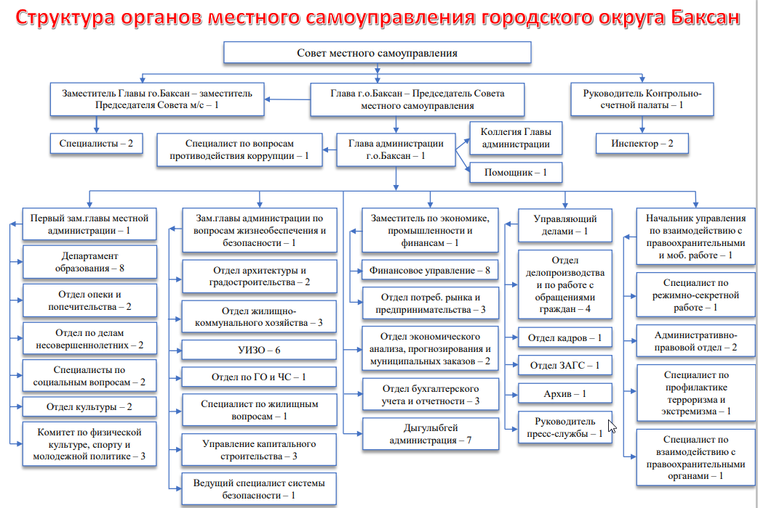

10.Приложения

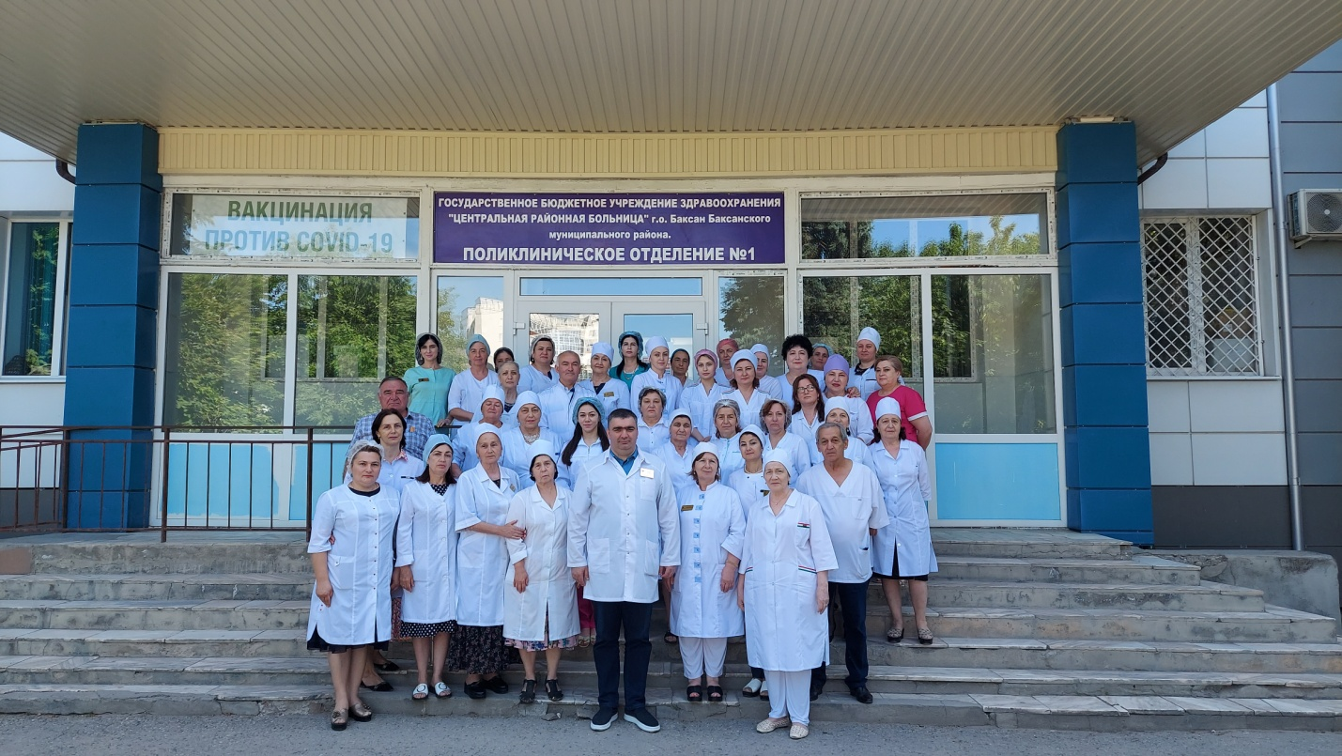
Работники поликлинического отделения№1

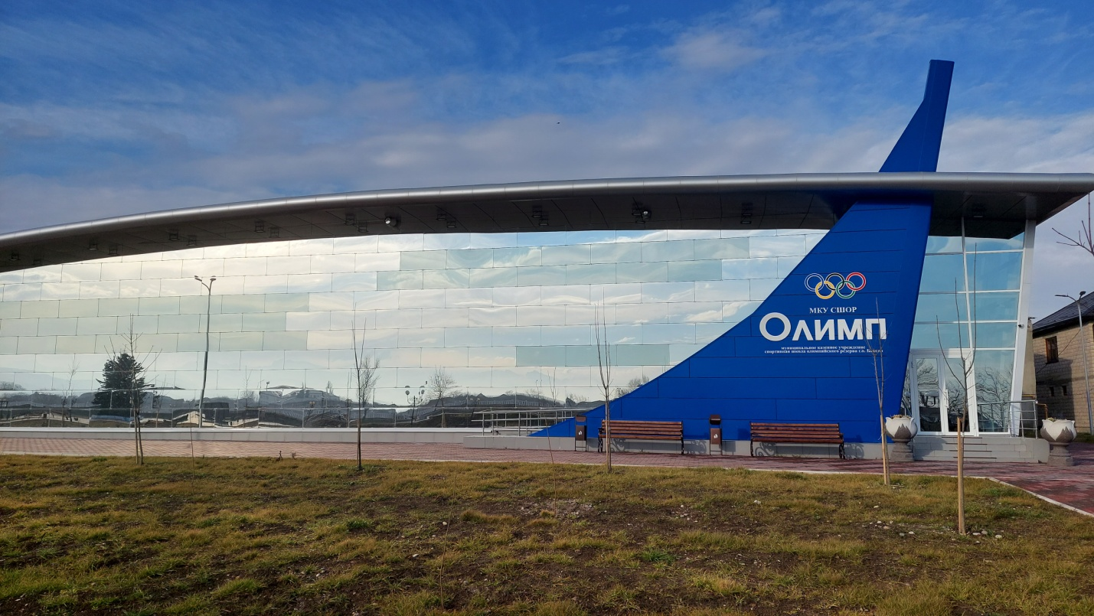
Физкультурно-оздоровительный комплекс «Олимп» с залом борьбы

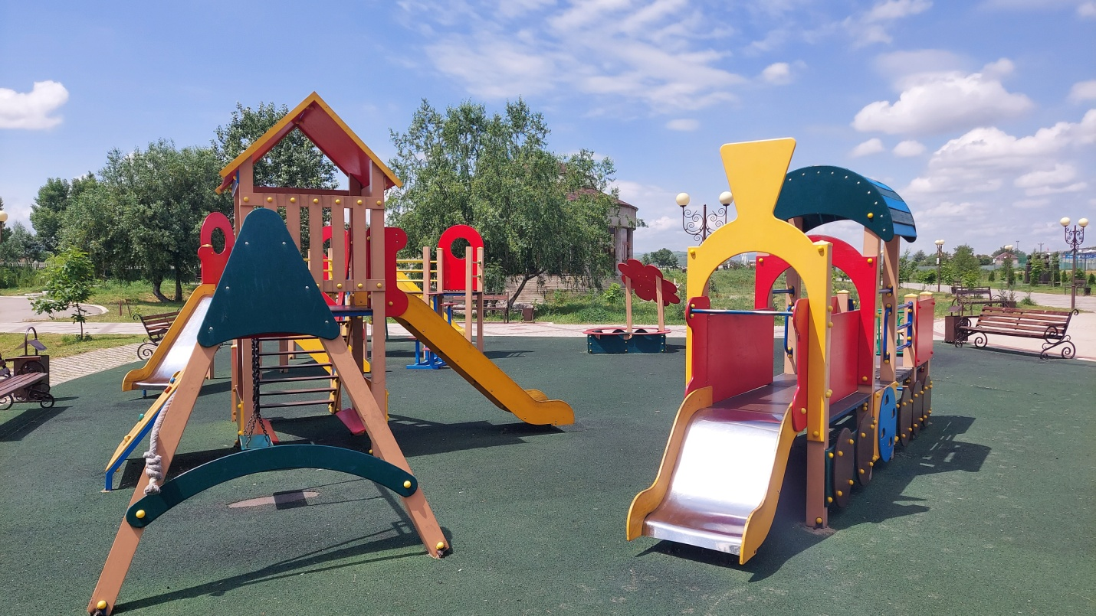
Детские площадки в парке

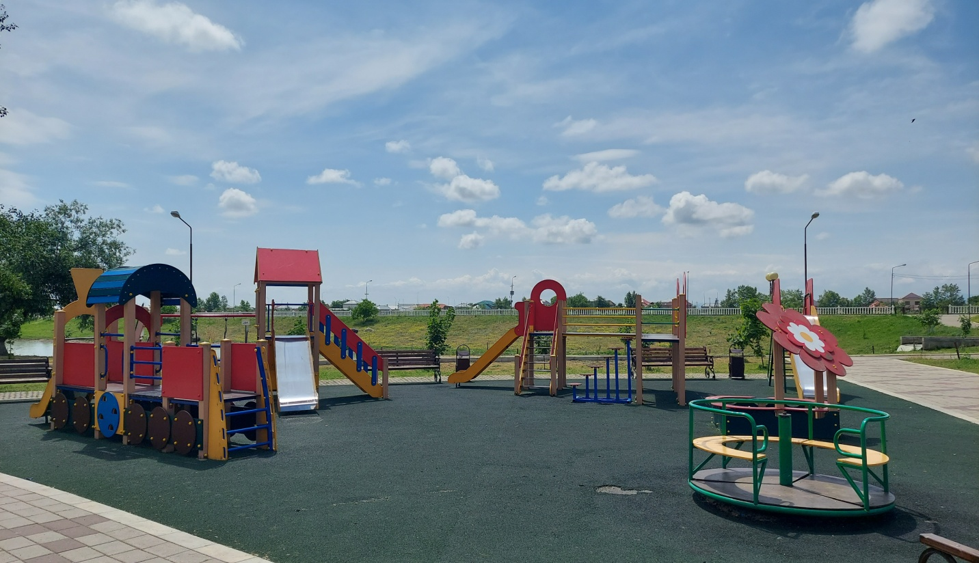

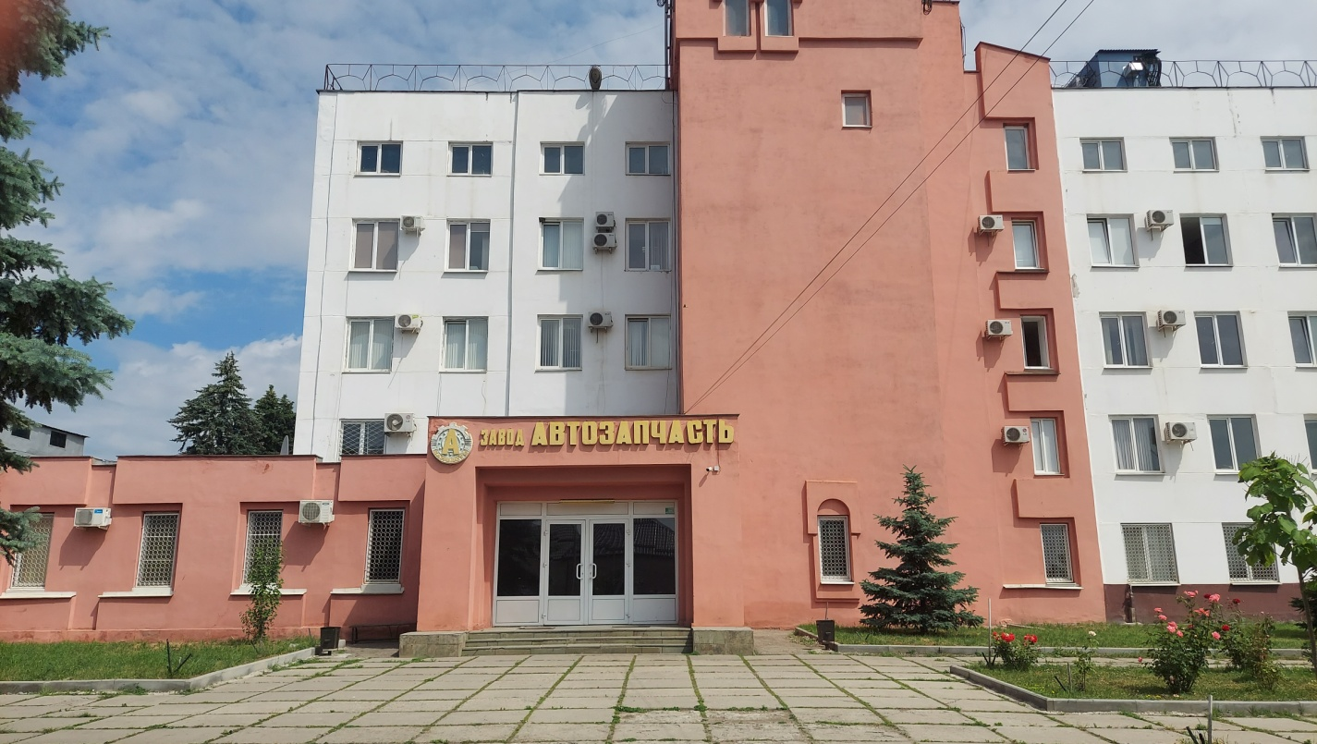
ООО "Баксан-Автозапчасть"

Джеха, ООО СП
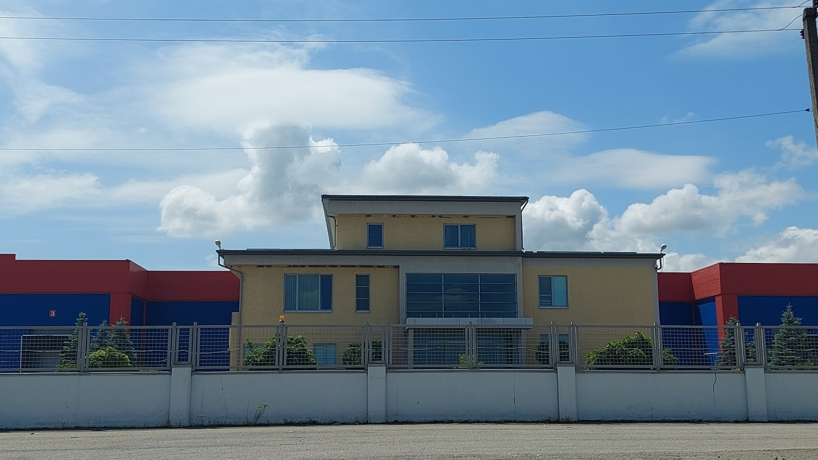

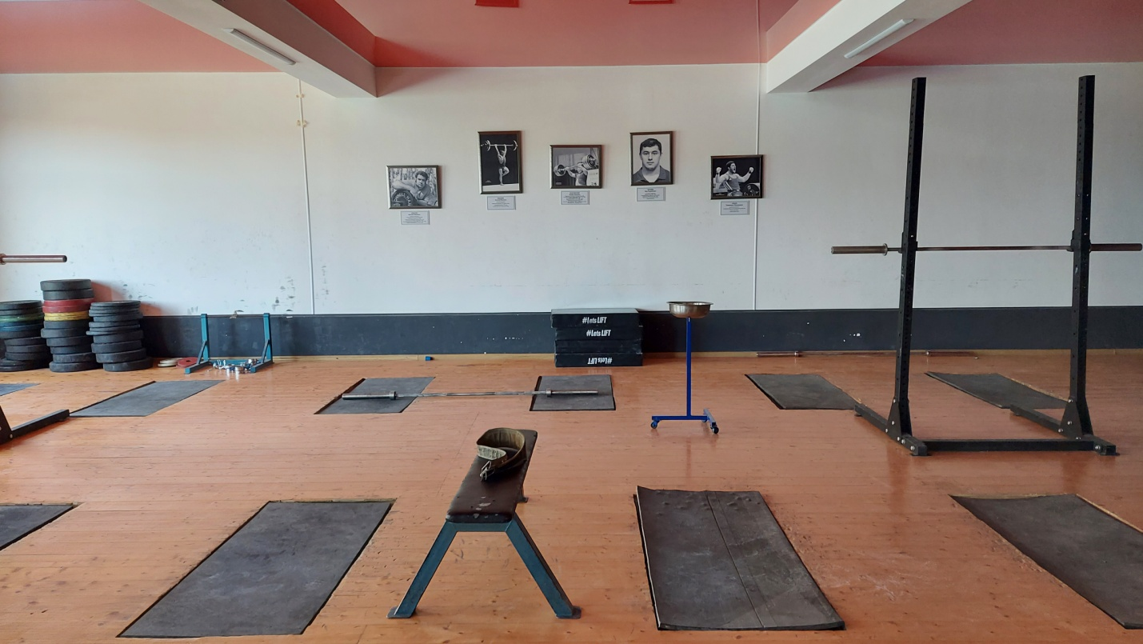
Зал по тяжелой атлетике

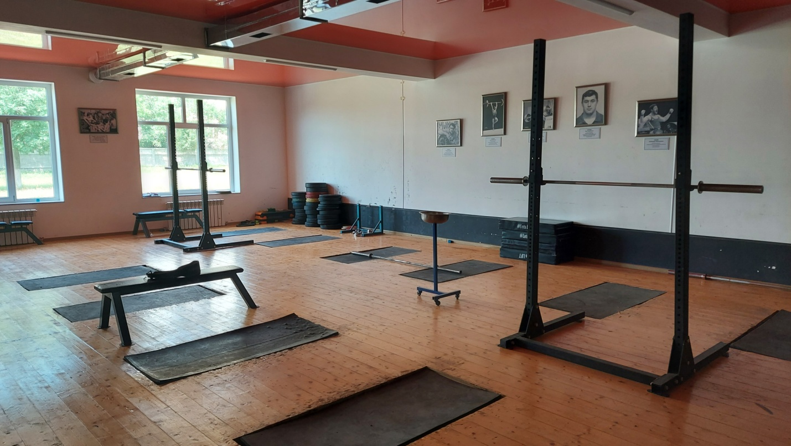

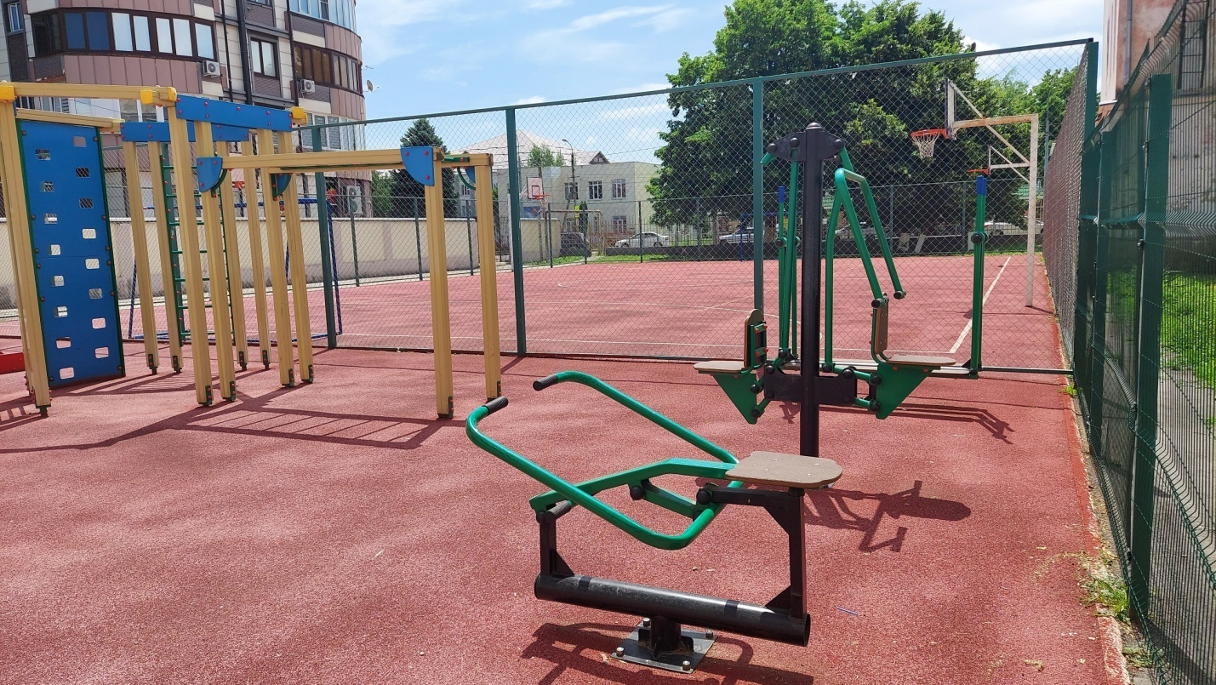
Многофункциональная площадка, СОШ 5

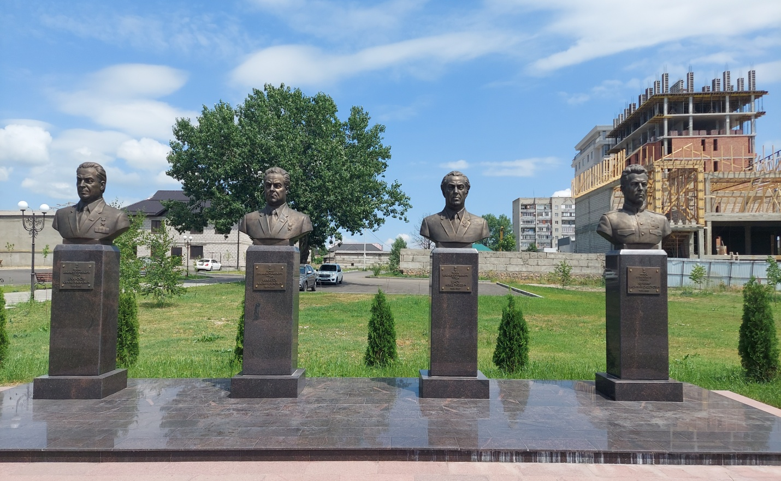
Памятники Героям

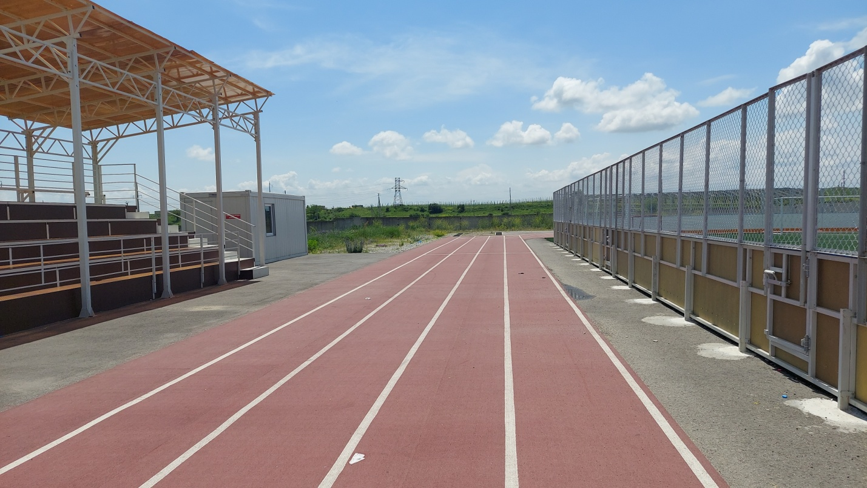
ФОКОТ

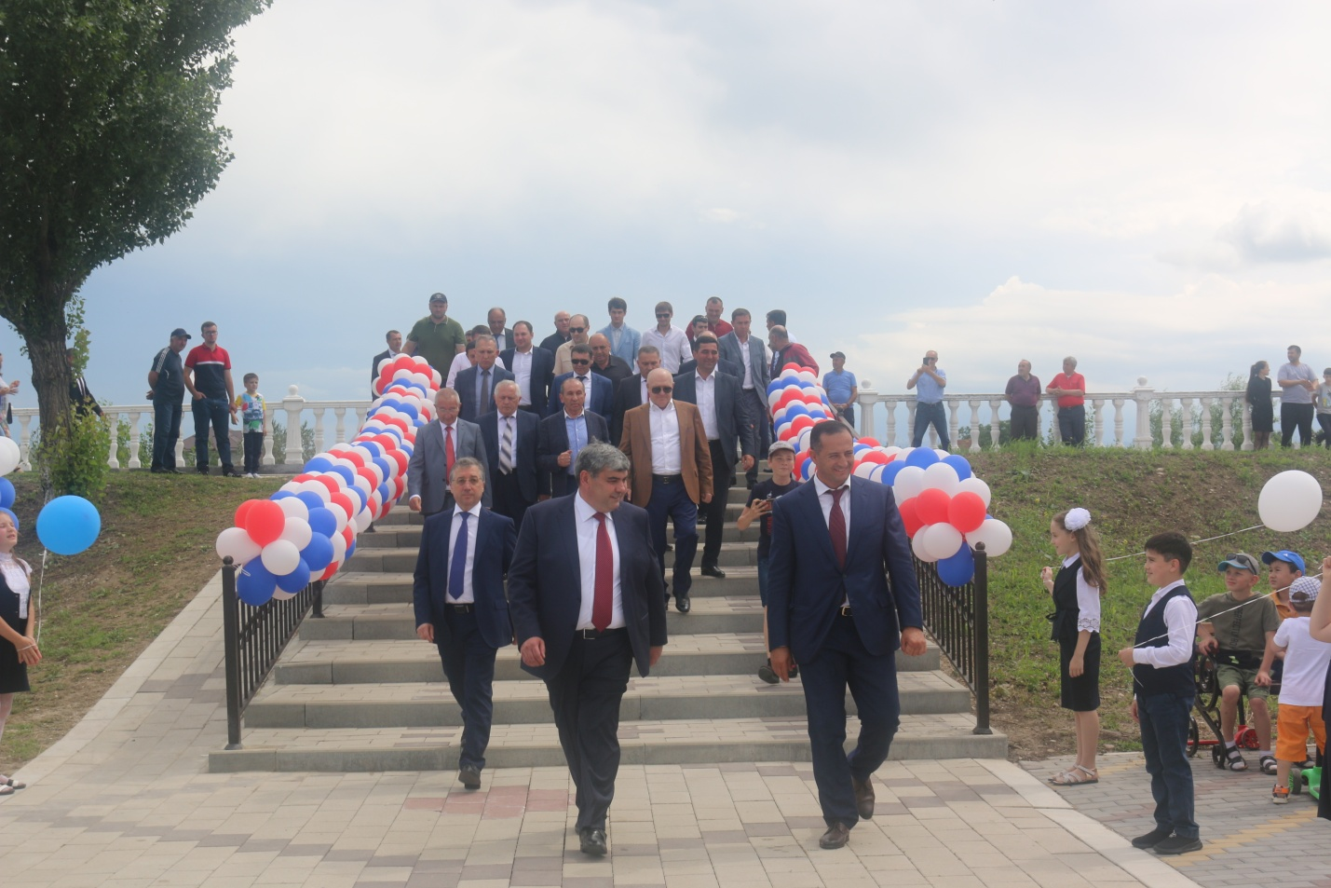
Открытие парка «Мира, культуры и отдыха»

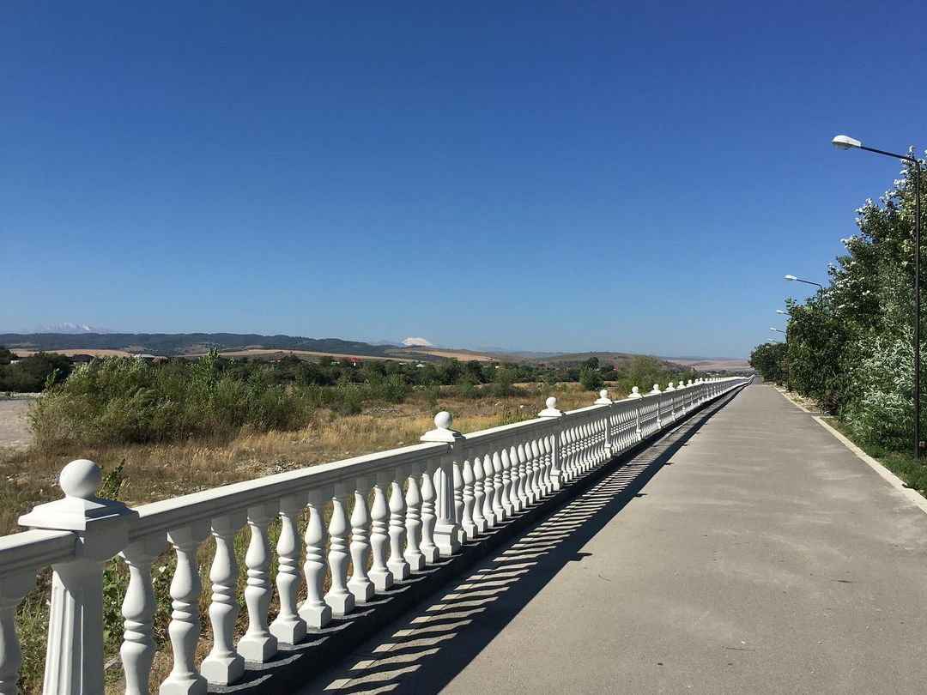

ПМКиО

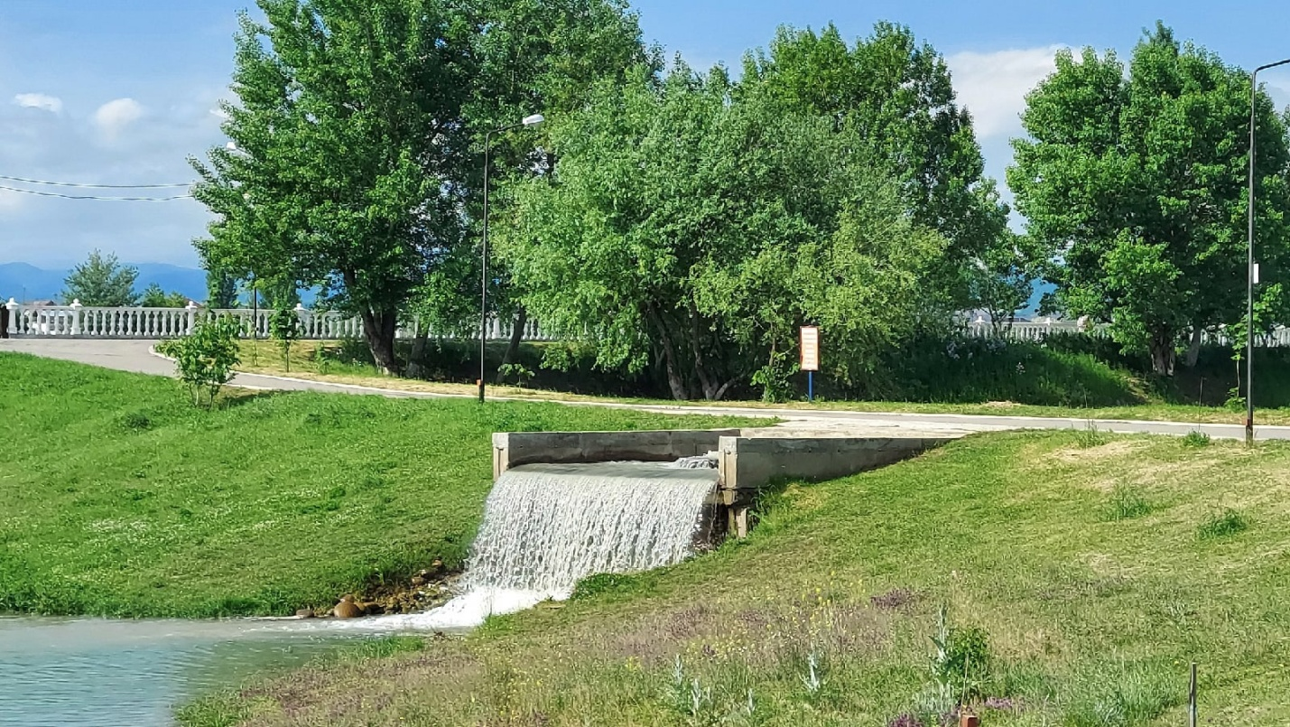

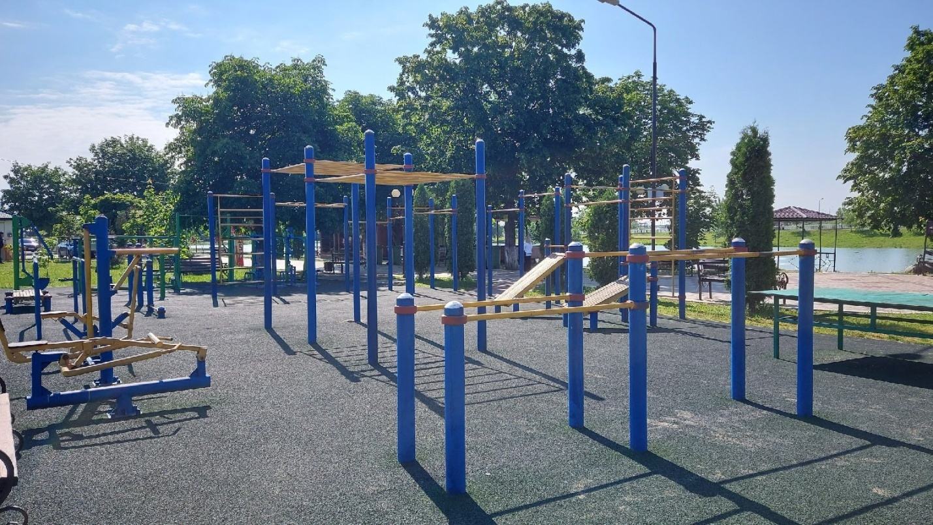
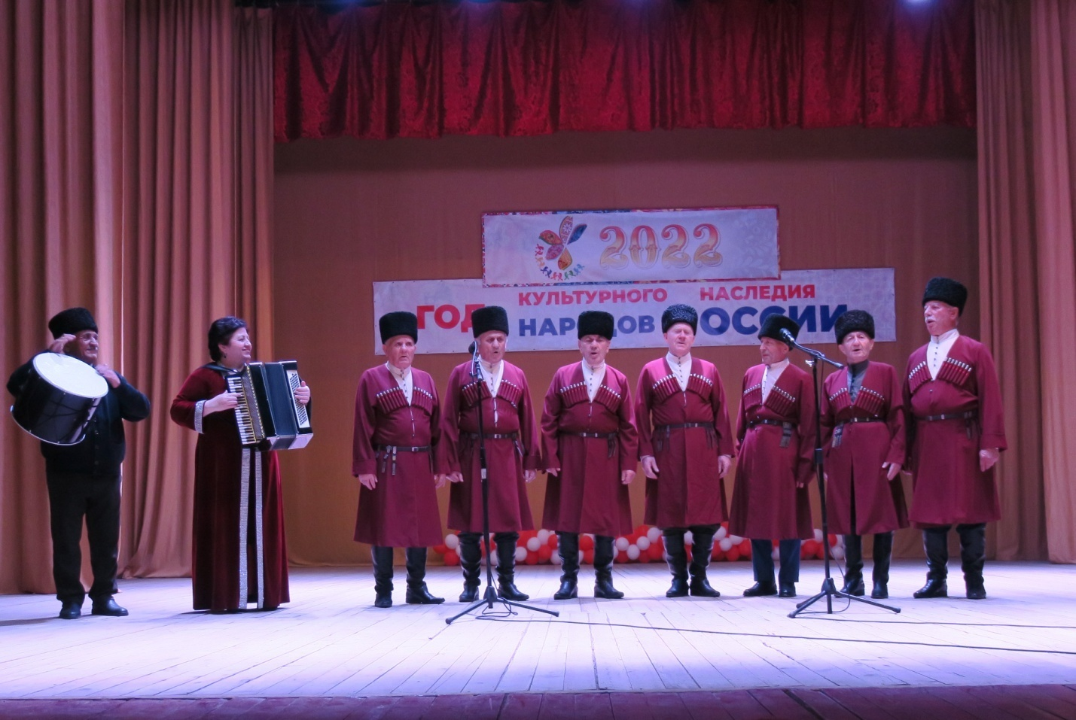
Вокальный ансамбль старейшин «Ветеран»

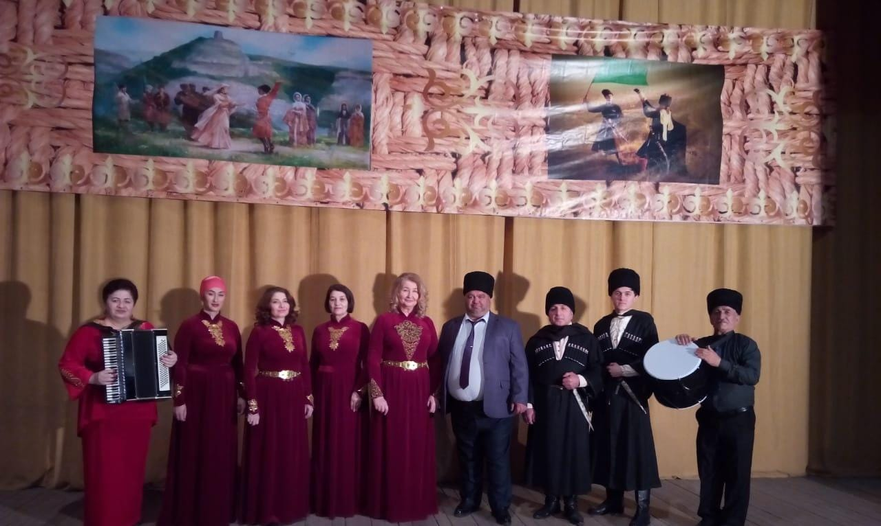
Народный ансамбль «ДжэгуакIуэ»

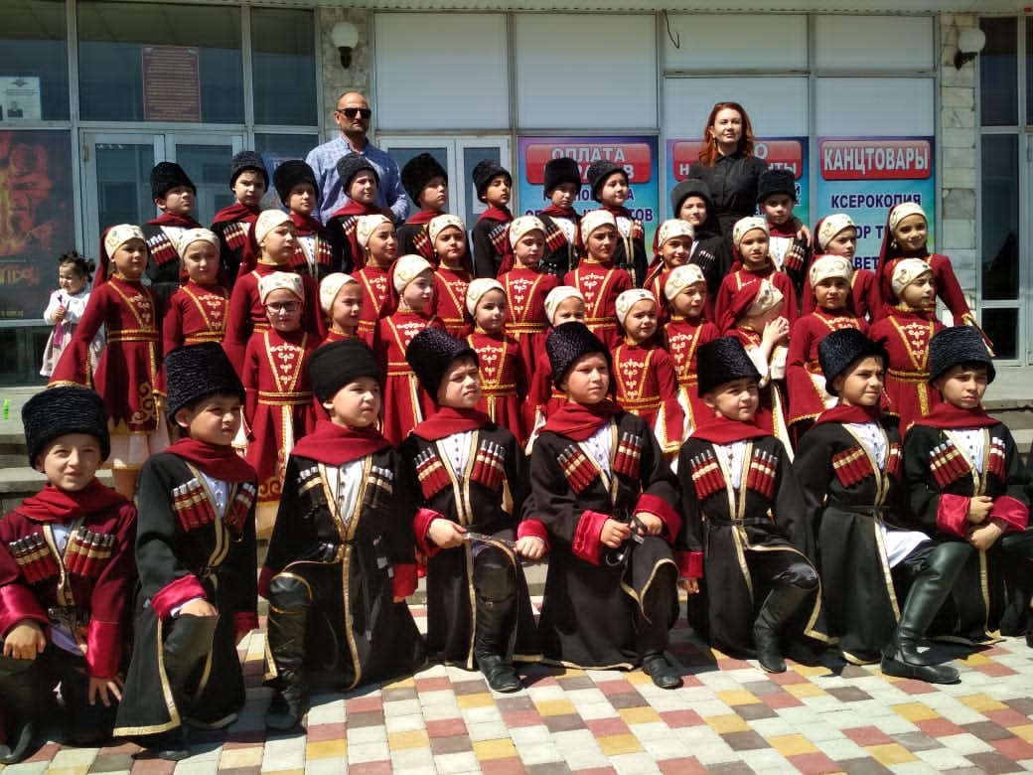
Образцовый ансамбль национального танца «Баксан ауз»
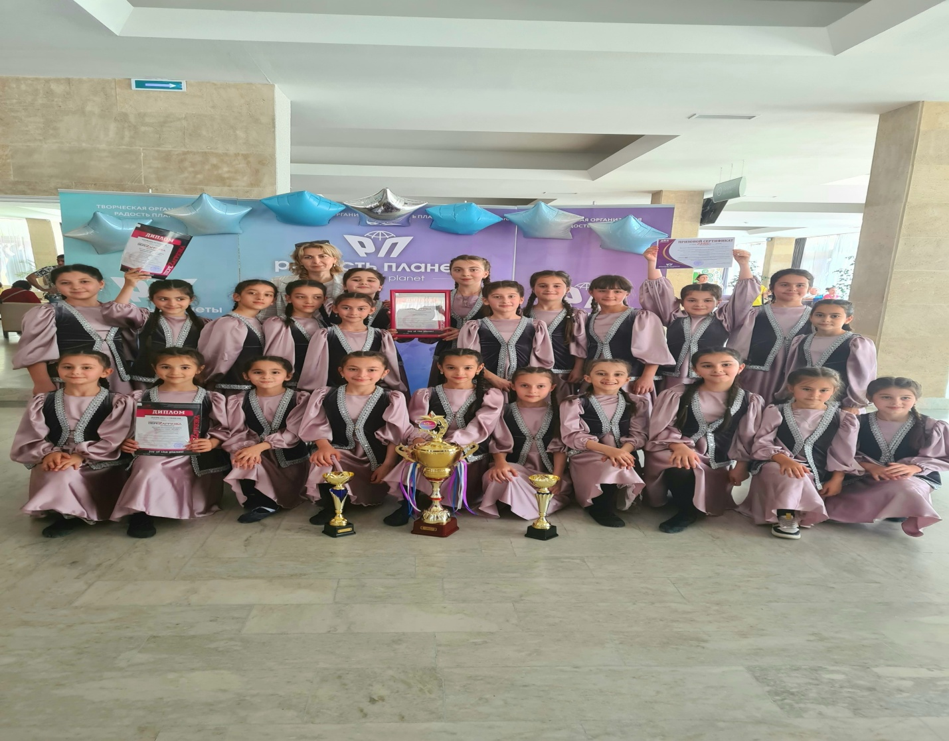
Образцовый ансамбль эстрадного танца Модис

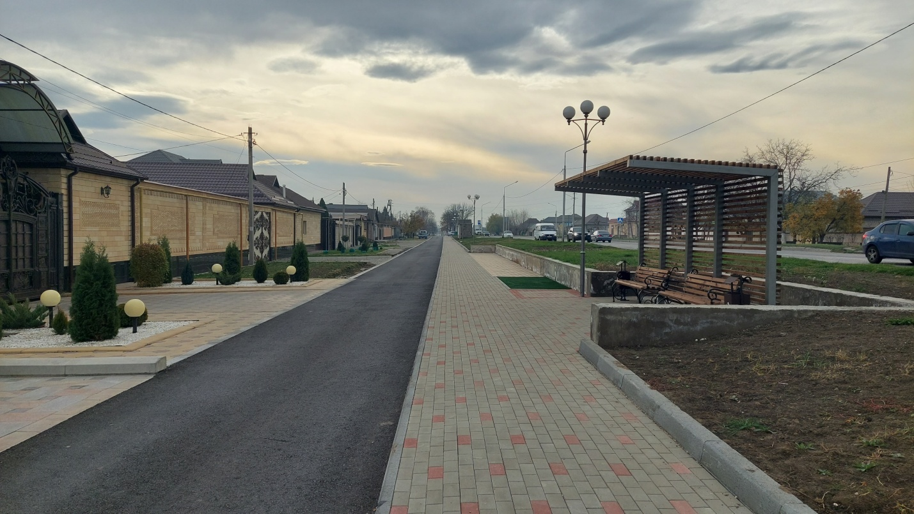
Общественная территория по улице Х. Баксанова с.Дыгулыбгей

